Департамент культуры и национальной политики
Кемеровской области

РЕЗУЛЬТАТЫ ДЕЯТЕЛЬНОСТИ
УЧРЕЖДЕНИЙ КУЛЬТУРЫ И ИСКУССТВА
КЕМЕРОВСКОЙ ОБЛАСТИ
В 2015 ГОДУ В РАМКАХ ГОДА ЛИТЕРАТУРЫ

Ежегодный доклад начальника департамента культуры
и национальной политики Кемеровской области Л. Т. Зауэрвайн

Кемерово
Кузбассвузиздат
2016

Ответственные за выпуск:
Зауэрвайн Л.Т.,
Власова И.В.,
Коваль Т.С.,
Хижняк Н.Л.,
Акимова Т.А.,
Алексеенко Е.А.

ВВЕДЕНИЕ
2015 год был объявлен в России Годом литературы, поэтому в Кузбассе все культурные мероприятия были посвящены литературе.
Чтобы усилить пропаганду слова и литературы были запущены литературно-музыкальные троллейбусы и трамваи (в проекте приняли участие более 20-ти городов и районов области). Уделялось большое внимание работе литературным студиям, проходили мастер классы, проводился областной конкурс «Свой голос» для юных начинающих писателей. Театры показали более ста постановок по классическим произведениям отечественных и зарубежных писателей из них – 29 премьер. Активно работали библиотеки, которые реализовали новые интересные формы работы с читателями.
В 2015 году в Кузбассе прошли всероссийские акции: «Библионочь 2015», Ночь музеев, Ночь искусств, которые вызвали большой, положительный резонанс у кузбассовцев.
Год празднования 70-летия Победы в Великой Отечественной войне был также отмечен громкими мероприятиями: «Георгиевская ленточка», «Гвардия Кузбасса», «Вахта памяти». А 8 и 9 Мая в Кузбассе прошли праздничные митинги, концерты, и всероссийские акции: «Вспомним всех поименно», «Свеча Памяти», «Бессмертный полк».
Специально к празднику накануне 70-летнего Юбилея Великой Победы в Новокузнецке был открыт в сквере легендарного маршала Советского Союза Жукова Георгия Константиновича Музей военной техники под открытым небом. Экспонатами стала военная боевая техника, бывшая на вооружении страны, а также знаменитый самолет – истребитель И-16, символ боевой мощи советской армии – танк Т-34.
Для театральной Жизни Кузбасса 2015 год – стал еще и годом Боброва Александра Константиновича, Народного артиста России, Почетного гражданина Кемеровской области. В честь этого большого события состоялся областной фестиваль «Кузбасс театральный». В нём приняли участие все театры Кемеровской области. Показ конкурсных спектаклей прошел в городах Кемерово, Белово, Топки, Ленинск-Кузнецкий, Юрга и Берёзовский.
Успешно прошел и традиционно День Шахтёра. К всекузбасскому празднику после капитального ремонта были открыты: Дворец культуры им. Маяковского, детская музыкальная школа № 10 г. Прокопьевска, ДК в с. Верхотомское и ДК село Андреевка Кемеровского района. Открылся первый районный краеведческий Музей боевой и трудовой славы в поселке Школьный Прокопьевского района.
Скверы и парки Кузбасса пополнились новыми скульптурными композициями: «Он и она», «Сказочный лес» в Кемерово, и «Счастливые молодожены» в Прокопьевске.
В 2015 году в Кемеровской области была продолжена реализация Стратегии государственной национальной политики России, выполнены мероприятия по Комплексному плану, продолжена деятельность Консультативных советов по делам национальностей при главах муниципалитетов.
Указом Президента Российской Федерации В.В. Путина 2016 год в России объявлен Годом кино.
Проведение Года кино позволит привлечь особое внимание общества к российскому кинематографу. В Кузбассе планируется реализовать специальный план мероприятий, посвященный Году кино. В муниципалитетах, на базе Домов культуры будут открыты сельские кинотеатры, в которых на широком экране будут показаны отечественные киноленты из золотого фонда кинематографа и премьерные киноленты.

ПРАВОВОЕ ОБЕСПЕЧЕНИЕ ОТРАСЛИ КУЛЬТУРЫ
Основные региональные законодательные акты, регулирующие различные аспекты культурной деятельности, были приняты в предшествующие годы. Это: Закон Кемеровской области от 14.02.2005 № 26-ОЗ «О культуре», Закон Кемеровской области от 06.10.1997 № 28-ОЗ «О библиотечном деле и обязательном экземпляре документов» (в редакции Закона Кемеровской области от 01.03.2010 № 24-ОЗ, Закон Кемеровской области от 04.05.2010 № 51-ОЗ «О музейной деятельности».
В 2015 году совершенствование нормативной правовой базы Кемеровской области в сфере культуры было сосредоточено главным образом на внесении изменений в законы Кемеровской области в сфере культуры по следующим направлениям:
- совершенствование нормативной правовой базы в сфере сохранения, использования, популяризации и государственной охраны объектов культурного наследия;
- совершенствование нормативной правовой базы в сфере культуры по обеспечению доступности культурных ценностей и благ для различных категорий населения;
- развитие нормативной правовой базы реализации государственной национальной политики, в частности, государственной национальной языковой политики.
Федеральным законом от 22.10.2014 № 315-ФЗ «О внесении изменений в Федеральный закон «Об объектах культурного наследия (памятниках истории и культуры) народов Российской Федерации» и отдельные законодательные акты Российской Федерации» были внесены существенные изменения в федеральное законодательство в сфере охраны объектов культурного наследия, что потребовало внесения изменений в действующий Закон Кемеровской области «Об объектах культурного наследия (памятниках истории и культуры) в Кемеровской области». В связи с большим количеством и объемом необходимых изменений было принято решение о разработке нового и признании утратившим силу прежнего регионального законодательного акта.
Законом Кемеровской области от 29.12.2015 № 140-ОЗ «Об объектах культурного наследия (памятниках истории и культуры)» по сравнению с ранее действовавшим законом существенным образом пересмотрена компетенция органов государственной власти Кемеровской области в сфере охраны объектов культурного наследия. Многие важнейшие полномочия, ранее относившееся к компетенции Коллегии Администрации Кемеровской области, теперь отнесены к компетенции регионального органа охраны объектов культурного наследия. В частности, это: принятие решения о внесении в единый государственный реестр объектов культурного наследия; изменение категории историко-культурного значения наследия объекта культурного наследия. Одновременно с этим Коллегия Администрации Кемеровской области наделяется новым полномочием по установлению порядка организации и осуществления такой важной функции в сфере охраны объектов культурного наследия как осуществление регионального государственного надзора. Само понятие регионального государственного надзора также является новым, оно заменяет собой ранее установленное понятие государственного контроля.
Помимо полномочий, переданных от Коллегии Администрации Кемеровской области, региональный орган охраны объектов культурного наследия наделяется целым рядом новых полномочий, в том числе: организация проведения работ по выявлению и государственному учету объектов, обладающих признаками объекта культурного наследия; организация работы по установлению историко-культурной ценности объекта, обладающих признаками объекта культурного наследия; включение объекта, обладающего признаками объекта культурного наследия в перечень выявленных объектов культурного наследия либо отказ во включении объекта, обладающего признаками объекта культурного наследия в перечень выявленных объектов культурного наследия; утверждение отчетной документации о выполнении работ по сохранению объекта культурного наследия, приемка выполненных работ по сохранению объекта. При этом практически все полномочия осуществляются в отношении объектов культурного наследия всех категорий историко-культурного значения: федерального, регионального, местного (муниципального). Так, Законом устанавливается порядок организации новой для сферы охраны объектов культурного наследия функции - работы по установлению историко-культурной ценности объекта, обладающего признаками объекта культурного наследия. Более детальным образом регламентированы согласование правил землепользования и застройки территории исторического поселения, организация историко-культурного заповедника, содержание информационных надписей и обозначений на объектах культурного наследия. Законом впервые в Кемеровской области предусмотрена возможность предоставления льгот физическим и юридическим лицам при передаче в аренду неиспользуемых и находящихся в неудовлетворительном состоянии объектов культурного наследия, относящихся к областной и муниципальной собственности. Такие объекты могут быть предоставлены физическим или юридическим лицам в аренду на срок до 49 лет по результатам аукциона с установлением льготной арендной платы.
В целях реализации и дальнейшего развития положений норм федерального и регионального законодательства было принято постановление департамента культуры и национальной политики Кемеровской области от 3 июня 2015 года № 35-п «Об утверждении формы акта технического состояния объекта культурного наследия», постановлением департамента от 24 ноября 2015 года № 37-п внесены изменения в административный регламент предоставления государственной услуги «Выдача задания и разрешения на проведение работ по сохранению объекта культурного наследия федерального значения, объекта культурного наследия регионального значения, выявленного объекта культурного наследия».

Значительное внимание в законотворчестве в сфере культурной деятельности уделялось в 2015 году обеспечению прав и равных возможностей граждан на доступ к культурным ценностям и благам, снятие для инвалидов средовых и отношенческих барьеров и ограничений.
Федеральным законом от 01.12.2014 № 419-ФЗ «О внесении изменений в отдельные законодательные акты Российской Федерации по вопросам социальной защиты инвалидов в связи с ратификацией Конвенции о правах инвалидов» были внесены изменения в Закон Российской Федерации от 09.10.92 № 3612-1 «Основы законодательства Российской Федерации о культуре», федеральные законы от 25.06.2002 № 73-ФЗ «Об объектах культурного наследия (памятниках истории и культуры) народов Российской Федерации», от 29.12.94 № 78-ФЗ «О библиотечном деле», от 26.05.96 № 54-ФЗ «О Музейном фонде Российской Федерации и музеях в Российской Федерации», устанавливающие обязанность органов государственной власти субъектов Российской Федерации по обеспечению условий доступности для инвалидов культурных ценностей и благ.
Законом Кемеровской области от 16.12.2015 № 122-ОЗ «О внесении изменений в некоторые законодательные акты Кемеровской области в сфере культуры по вопросам социальной защиты инвалидов» были внесены изменения во все основные региональные законодательные акты в сфере культуры: Закон Кемеровской области «О культуре», Закон Кемеровской области «О библиотечном деле и обязательном экземпляре документов», Закон Кемеровской области «О музейной деятельности», направленные на обеспечение органами государственной власти Кемеровской области прав инвалидов на благоприятную социокультурную среду, доступности культурных ценностей и благ, учреждений культуры и искусства и предоставляемых ими услуг.
Закон Кемеровской области от 08.07.2015 № 73-ОЗ «О мерах по сохранению и развитию языков коренных малочисленных народов Кемеровской области» направлен на реализацию государственной национальной политики Российской Федерации, в частности, государственной языковой политики. Конституцией Российской Федерации гарантируются право каждого на пользование родным языком, на свободный выбор языка общения, воспитания, обучения и творчества, право народов России, на сохранение родного языка, создание условий для его изучения и развития. Особо Конституцией Российской Федерации выделяются права коренных малочисленных народов, в том числе право коренных народов на сохранение родного языка. Это связано с особым положением коренных малочисленных народов, в первую очередь именно в силу их малочисленности, наличия реальной угрозы их исчезновению или растворению среди проживающих рядом наций и народностей. Все это диктует необходимость особой протекционистской политики по отношению к коренным малочисленным народам, принятия особых мер государственной поддержки, направленных на сохранение и развитие их национальной и культурной идентичности, в том числе родных языков.
Задачи на 2016 год:
- внесение изменений в действующие административные регламенты и принятие новых административных регламентов, регламентирующих порядок предоставления услуг населению и включающих в себя обязательные требования к предоставлению услуг инвалидам и иным лицам с ограниченными возможностями;
- разработка и принятие региональной стратегии реализации государственной национальной политики;
- приведение в соответствие с изменениями в действующем законодательстве иных регламентов предоставления услуг в сфере объектов культурного наследия, принятие новых подзаконных актов.

ОСНОВНЫЕ НАПРАВЛЕНИЯ БЮДЖЕТНОЙ ПОЛИТИКИ
В 2015 ГОДУ
Бюджет культуры в 2015 году был направлен на обеспечение функционирования и сохранности учреждений культуры, завершение работ по капитальному ремонту, укрепление материально-технической базы учреждений и информационного пространства, поддержку молодых дарований, повышение эффективности управления и организации деятельности сферы культуры Кемеровской области.
Учреждения культуры и искусства в течение года работали над выполнением плана мероприятий по проведению Года литературы и майских Указов Президента.
Консолидированный бюджет культуры составил:
(млн. руб.)
Источники финансирования | 2013 | 2014 | 2015
Федеральный бюджет | 22,6 | 41,1 | 44,0
Областной бюджет | 869 | 1003 | 943,1
Муниципальный бюджет | 3770 | 4318,2 | 4264,3
Внебюджетные средства: | 632,5 | 675 | 719
Программы | 96,6 | 102,2 | 99,6
Другие источники (капитальные вложения, транспорт, оздоровление и др.) | 326,9 | 504 | 410,9
Всего | 5717,6 | 6643,5 | 6480,9

Снижение расходов на деятельность учреждений культуры, искусства и кино в 2015 году составил 2,5 % к уровню 2014 года. Это связано с тем, что бюджет за 2015 год, в сложное экономическое и политическое время, несколько раз претерпевал секвестирование.
Расходы консолидированного бюджета на культуру в 2015 году в расчете на одного жителя составили 2391 руб. (в 2014г. – 2433руб.).
Из федерального бюджета в 2015 году учреждения культуры получили 44 млн. руб., в том числе:
№ | Мероприятия | тыс.руб.
1 | Государственная Программа "Доступная среда" | 10865
 | в том числе:
1.1 | Областная специальная библиотека для незрячих и слабовидящих | 700
1.2 | Колледж культуры и искусства | 5800
1.3 | Филармония Кузбасса | 1565
1.4 | Художественный колледж культуры | 600
1.5 | Музей-заповедник «Томская писаница» | 2200
2 | На строительство школы-интерната в п. Ортон | 8331,19
3 | Грант Министерства культуры РФ для реализации творческого проекта «Маяковский зажигает…звёзды» (Новокузнецкий драматический театр» | 8080
4 | Грант Министерства культуры РФ для реализации творческого проекта: «Велопленэр в честь 70-летия Великой Победы» | 8000
5 | На выплату поощрения лучшим муниципальным учреждениям культуры, находящимся на территории сельской местности | 1500
6 | На выплату поощрения лучшим работникам муниципальных учреждений культуры, находящимся на территории сельской местности | 750
7 | Межбюджетные трансферты на осуществление мероприятий по подключению общедоступных библиотек к сети Интернет | 930,13
8 | Межбюджетные трансферты на приобретение оборудования для детских школ искусств | 687
9 | Межбюджетные трансферты на создание модельных библиотек | 174,6
10 | Межбюджетные трансферты на комплектование книжных фондов | 842
11 | Реализация дополнительных мероприятий в сфере деятельности населения в рамках подпрограммы «Дополнительные мероприятия в области содействия занятости населения». (Кемеровская областная Филармония). | 69,32
12 | Грант Министерства культуры РФ на выставочный проект «Песнь песней» для Кемеровского музея изобразительных искусств | 650
13 | Грант от «Некоммерческое партнёрство «Профессиональное сообщество менеджеров культуры» именуемое «Благотворительный фонд Елены и Геннадия Тимченко» для Кемеровского музея изобразительных искусств | 400
14 | Федеральная целевая программа «Культура России» (Центр народного творчества и досуга) | 1080
15 | Фонд Михаила Прохорова (Благотворительный фонд культурных инициатив) | 1602,8
 | в том числе:
15.1 | Прокопьевский драматический театр | 1080
15.2 | Специальная библиотека для незрячих и слабовидящих | 300
15.3 | Библиотека для детей и юношества | 222,758
 | ИТОГО | 43962,04

Из областного бюджета в 2015 году было выделено на программы и подпрограммы:
- «Культура и искусство» - 27,06 млн. руб.
- «Социально-экономическое развитие наций и народностей» - 10,38 млн. руб.
- Закон «Об образовании Кузбасса» - 0,25 млн. руб.
- Мероприятия по профилактике наркомании – 0,3 млн. руб.
- Мероприятия по профилактике терроризма – 0,63 млн. руб.
- На выплаты стимулирующего характера работникам муниципальных библиотек, музеев и ДК – 196,7 млн. руб.
- На премирование и помощь молодым талантам – 4,71 млн. руб. (премировано 670 чел.).
- Использование информационно-коммуникационных технологий в различных сферах деятельности в рамках подпрограммы «Информационное общество и электронное правительство» государственной программы Кемеровской области «Информационное общество Кузбасса» для ГБУК «Кемеровская областная научная библиотека им. В.Д. Федорова» - 0,31 млн. руб.
- Улучшение условий и охраны труда, профилактика профессионально заболеваемости работников в рамках подпрограммы «Реализация мероприятий по охране труда» программы Кемеровской области «Содействие занятости населения Кузбасса» - 0,24 млн. руб.
- Реализация дополнительных мероприятий в сфере деятельности населения в рамках подпрограммы «Дополнительные мероприятия в области содействия занятости населения». (Кемеровская областная Филармония) – 0,03 млн. руб.
- За 2015 год учреждениями культуры приобретено: 1 водный катер для музея-заповедника «Томская писаница» за счёт внебюджетных источников и 2 легковых автомобиля.
- Учреждения культуры и искусства приобрели: 406 компьютера, 425 единиц светового и звукового оборудования, 182 музыкальных инструмента, 21 учреждение подключено к с сети Интернет, автоматическая пожарная система установлена в 18 учреждениях культуры, кнопка тревожного вызова установлена в 8 учреждениях.
Утверждённые показатели по майским Указам Президента Российской Федерации за 2015 год выполнены, и перевыполнены. Главным показателем «Дорожной карты» является соотношение средней заработной платы работников учреждений культуры к среднемесячному доходу от трудовой деятельности в Кемеровской области.
Средняя заработная плата 2015г. в отрасли «Культура» составила 18866 руб., что на 8,6% выше, чем в 2014 году (17369 руб.), соответственно, был выполнен установленный «дорожной картой» индикатор по заработной плате работникам культуры по области (71,9%), и он равен 76%.
Самая низкая заработная плата до сих пор остается в клубах (17537 руб.); кино (18618 руб.); музеях (18751 руб.) и самая высокая в театрально-зрелищных учреждениях (24269 руб.). По образовательным учреждениям культуры заработная плата составила 21538 руб., в том числе по средне-специальным учебным заведениям – 24077 руб.
Доля средств от приносящей доход деятельности в фонде заработной платы работников учреждений – является одним из важных показателей, характеризующих деятельность учреждения. Больше всего доходов направляют на заработную плату среди территорий – г. Междуреченск (21,3%); г. Кемерово (9,3%), г. Новокузнецк (6,1%). Меньше всех – Крапивинский р-н (0%); Ижморский р-н (0,1%) и Юргинский р-н (0,2%).
Среди областных учреждений культуры больше всего доходов направляли на заработную плату: музей-заповедник «Томская писаница» (39,7%), Новокузнецкий драматический театр (32,2%); Областной драматический театр (27,2%); Областной краеведческий музей (14,5%).
В целях оптимизации расходов за 2015г. реорганизовано 55 учреждений культуры и сокращено 340 работников культуры, получен экономический эффект – 5 млн. руб.
Внедрена система критериев оценки и показателей эффективности деятельности как для руководителей, так и для работников учреждений культуры.
Внебюджетные средства
Доходы учреждений культуры складывались из платных услуг, от поступлений спонсоров, грантов и других источников. За 2015 год учреждениями культуры получено доходов 727,6 млн. руб.

Доля доходов от бюджетного финансирования в отрасли составляет 14%. Доходы увеличились на 52,6 млн. руб. к 2014 году. Лучшие учреждения культуры по развитию платных услуг: музей – заповедник «Томская писаница» (91,1% от бюджетного финансирования), Кемеровский областной драматический театр (74,3%), Новокузнецкий драматический театр (62%), Филармония (47,2%); лучшие управления культуры: г. Кемерово (24%), г. Междуреченск (19%), г. Новокузнецк (18,4%).
Контроль и учет бюджетных средств
За 2015г. финансово - хозяйственной деятельности было проверено 50 учреждений культуры и искусства, в том числе:
- Департаментом культуры и национальной политики Кемеровской области проведены:
  - 7 комплексных ревизий финансово- хозяйственной деятельности в областных учреждениях культуры и 2 тематических.
  - проверки по начислению заработной платы работникам учреждений культуры в городских округах и муниципальных районах в целях реализации майских Указов Президента Российской Федерации В. В. Путина:
- в государственных учреждениях- 15;
- в городских округах - 5;
- в муниципальных районах - 5.
- Контрольно – счетной палатой Кемеровской области проведена проверка департамента культуры и национальной политики Кемеровской области и «Кемеровская областная специальная библиотека для незрячих и слабовидящих».
- Главным контрольным управлением Кемеровской области проверен ГУК «Кемеровский областной центр народного творчества и досуга».
- Внешними контрольными организациями проверены следующие учреждения:
  - Прокуратурой Кемеровской области – ГАУК « Областной театр драмы», ГОУСПО «Новокузнецкий колледж искусств», департамент культуры и национальной политики Кемеровской области, ГУК «Областная библиотека для детей и юношества».
  - УПФР и КРОФСС Кузбасскими региональными отделением фонда социального и пенсионного страхования проверены – ГУК «Кемеровский областной краеведческий музей», ГАУК КО «Музыкальный театр Кузбасса им. Боброва», ГОУСПО «Новокузнецкий колледж искусств», ГАУК Историко-культурный и природный музей заповедник «Томская писаница», ГАУК «Кемеровский драматический театр имени А.В. Луначарского».
  - ИФНС России проверены 5 учреждений культуры.
  - «Кузбассобрнадзор» (Государственная служба по надзору и контролю в сфере образования Кемеровской области) – ГОУ СПО «Кемеровский областной художественный колледж».
Задачи на 2016 год:
- поэтапный рост оплаты труда работников учреждений культуры, достижение целевых показателей в соответствии с Указом Президента РФ от 07.05.2012 № 597 «О мероприятиях по реализации государственной социальной политики»;
- оптимизация расходов, экономное и эффективное использование бюджетных средств;
- повышение эффективности и качества предоставленных государственных услуг в сфере культуры;
- утверждение в «Электронном бюджете» ведомственного перечня государственных услуг и выполнение Государственного задания в соответствии с данным перечнем;
- проведение комплексных проверок по начислению заработной платы работникам культуры и финансово – хозяйственной деятельности учреждений культуры и искусства.

РАЗВИТИЕ МАТЕРИАЛЬНО-ТЕХНИЧЕСКОЙ БАЗЫ
УЧРЕЖДЕНИЙ КУЛЬТУРЫ
В 2015 году проводилась работа по реконструкции и капитальному ремонту в областных и муниципальных учреждениях культуры, искусства и кино.
Согласно Федеральному закону от 01.12.2014 № 419-ФЗ были реализованы мероприятия комплексной программы «Доступная среда в Кемеровской области» в пяти областных учреждениях, освоено 15516 тыс. руб., в том числе федеральный бюджет – 10865 тыс. руб., областной бюджет – 4651 тыс. руб.: ГАУК КО «Кемеровская государственная областная филармония имени
Б.Т. Штоколова», ГОУСПО Государственное образовательное учреждение средне-профессионального образования «Кемеровский областной колледж культуры и искусств», ГАУК КО «Историко – культурный и природный музей - заповедник “Томская писаница”», ГОУ СПО «Кемеровский областной художественный колледж», ГКУК «Областная специальная библиотека для незрячих и слабовидящих».
Семь учреждений культуры и искусства приняли участие в государственной программе «Антитеррор», освоили 630 тыс. руб. из средств областного бюджета.
Был проведен капитальный ремонт в 18 учреждениях, при плане 32863,4 тыс. руб., освоено 22867,72 тыс. рублей. Выполнен капитальный ремонт здания ГУК «Кемеровский областной центр народного творчества и досуга», гаражного бокса ГАУК «Кузбасскино», а также ГАУК «Дом Актера». Все работы проводились с использованием современных материалов с учетом требований строительных норм и правил.
В муниципальных учреждениях культуры и искусства отремонтировано 280 объектов, на сумму 323927,52 тыс. рублей. Среди них наиболее значимые:
- г. Прокопьевск - Детская музыкальная школа №10, освоено 8000 тыс. руб. и Дворец культуры им. Маяковского, освоено 77540 тыс. руб.;
- г. Белово - ДК «Угольщиков», освоено 1211,9 тыс. руб., в том числе 3000 тыс. руб. из средств социально-экономического партнерства Администрации городского округа и ООО «Шахта Листвянская»;
- Кемеровский район – ДК, в Елыкаевском поселении д. Андреевка, освоено 37303 тыс. руб. и ДК в Щегловском поселении с. Верхотомка, освоено 25493 тыс. руб.;
- Таштагольский район - продолжена реализация проекта по созданию музея заповедника зона «Гулаг», этнографический комплекс «Шорцы» и пещера «Йети», освоено 570,1 тыс. руб.

Капитальный ремонт и реконструкция областных учреждений
млн. рублей
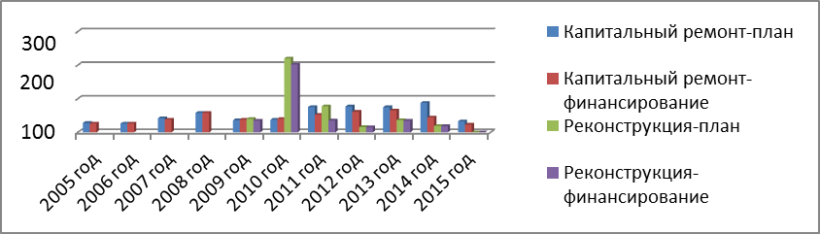

Капитальный ремонт муниципальных учреждений
млн. рублей
Перечень аварийных объектов:
- МУ ДК Шахтер пос. Бабанаково, г. Белово;
- МБУ ДК п. Сосновка Арсентьевского поселения, Кемеровский район;
- СДК Тяжино – Вершинский, Тяжинский район.

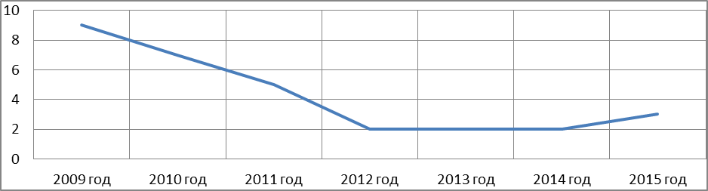

В отчетном году проводился постоянный контроль за соблюдением режима экономного расходования энергетических ресурсов, согласно утвержденных лимитов и норм потребления. Сумма затрат по энергосберегающим технологиям за 2015 год составила 6,55 млн. руб., в том числе:
- утепление ограждающих стен - 589 тыс. руб;
- замена дверных блоков - 174 тыс. руб;
- замена ламп на энергосберегающие - 1495,3 тыс. руб;
- замена оконных блоков - 102,4 тыс. руб;
- утепление кровли - 3200 тыс. руб;
- ремонт системы отопления - 626 тыс. руб.
По исполнению закона Российской Федерации от 23 ноября 2009 г.
№ 261-ФЗ «Об энергосбережении и о повышении энергетической эффективности» в учреждениях был утвержден план по заключению энергосервисных контрактов на период с 2015 по 2017 годы. Согласно федерального закона от 23.11.2011 г. № 261 ФЗ (ред. 02.07.2013 г.), проводилась работа по изучению, подбору технологий и оборудования энергосервисных компаний, обоснованию технико - экономических показателей.
Проводимые закупки
В соответствии с федеральным законом от 05.04.2013 №44-ФЗ «О контрактной системе в сфере закупок товаров, работ, услуг для обеспечения государственных и муниципальных нужд» департамент культуры и национальной политики Кемеровской области, подведомственные учреждения культуры и искусства в 2015 году вели деятельность по закупкам товаров, работ и услуг:
- количество проведенных закупок (способом открытого конкурса, запроса котировок, электронного аукциона) – 77;
- начальная (максимальная) цена контрактов по состоявшимся торгам – 55 389 тыс. рублей;
- сумма заключенных контрактов по результатам проведенных процедур – 47258 тыс. рублей;
-экономия бюджетных средств по результатам проведенных процедур – 8131 тыс. рублей.
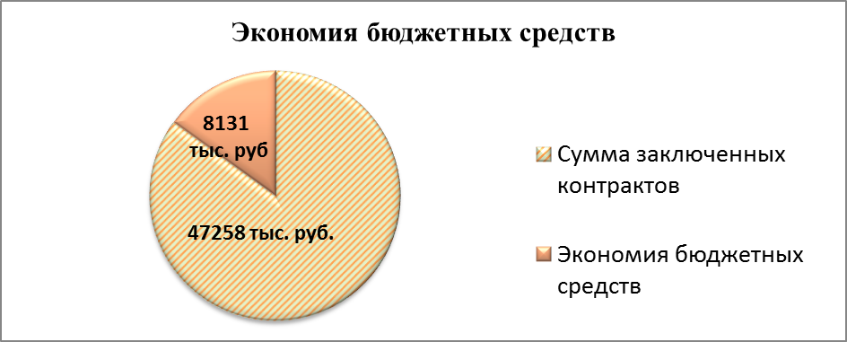

В 2015 году было приобретено:
- компьютерное и офисное оборудование для ЦБС Кемеровской области на сумму 910,7 тыс. рублей;
- оборудование для оказания услуг в рамках программы «Электронная библиотека Кузбасса» на сумму 2705,6 тыс. рублей.
Программа «Жильё»
В 2015 году департаменту культуры и национальной политики был выделен лимит на приобретение 10 квартир работниками культуры и искусства, в том числе:
- 8 квартир по долгосрочному целевому жилищному займу беспроцентному без первоначального взноса по Закону Кемеровской области №13-ОЗ от 28.01.2010 г. «О займах молодым семьям в 2010-2015 годах».
- 2 квартиры по льготному жилищному займу под 5% годовых по Закону Кемеровской области № 58-ОЗ от 16.05.2006 года «О предоставлении долгосрочных целевых жилищных займов, социальных выплат на приобретение жилых помещений и развитии ипотечного кредитования»;
- 10 семьям, получившим льготные займы на сумму 14752739 рублей на приобретение жилых помещений, были вручены жилищные сертификаты на Губернаторском приеме.
Согласно Решению Кемеровского городского Совета народных депутатов от 29.10.2010 г. № 395 «Об утверждении положения «О порядке предоставления жилых помещений муниципального жилищного фонда коммерческого использования», три работника искусства заселены в освободившиеся квартиры в доходном доме в г. Кемерово.
По итогам года 13 семей работников культуры и искусства области улучшили свои жилищные условия.

Задачи на 2016 год:
- реализация государственной программы «Доступная Среда» в областных и муниципальных учреждениях культуры и искусства;
- проведение запланированных капитальных ремонтов в областных и муниципальных учреждениях культуры и искусства согласно утвержденным программам;
- работа по федеральной целевой программе «Культура России (2012-2018 годы)» в части реконструкции и реставрации объектов культуры;
- участие в государственной программе «Предупреждение и ликвидация чрезвычайных ситуаций на территории Кемеровской области - Антитеррор».

ОБЕСПЕЧЕНИЕ БЕЗОПАСНОСТИ ПОСЕТИТЕЛЕЙ
В УЧРЕЖДЕНИЯХ КУЛЬТУРЫ И ИСКУССТВА ОБЛАСТИ
В 2015 году одной из главных задач, стоящей перед отраслью культуры, было обеспечение безопасности граждан в учреждениях культуры.
Областные учреждения культуры и искусства были полностью обеспечены средствами антитеррористической защищенности: камерами видеонаблюдения, кнопками тревожной сигнализации, стационарными металлодетекторами, автоматическими шлагбаумами (7).
В муниципальных учреждениях культуры и искусства было продолжено укрепление материально-технической базы по противодействию терроризму, а также по противопожарной безопасности. Учреждения укомплектованы средствами спасения людей (веревочными лестницами, натяжными спасательными полотнами) и автоматической пожароохранной сигнализацией.
По результатам проверки по противопожарной и антитеррористической безопасности, проведенной совместно со службой МЧС России по Кемеровской области, во всех учреждениях культуры и искусства: назначены ответственные за безопасность, организовано круглосуточное дежурство с телефонной связью с органами Госпожнадзора и правоохранительными органами, постоянно проводятся инструктажи, практические занятия с работниками и учащимися образовательных учреждений культуры и искусства по их действиям в условиях чрезвычайных ситуаций.
При организации культурно-массовых мероприятий, спектаклей, концертов, торжественных приемов залы и площадки заполнялись согласно плановой вместимости. Для поддержания порядка дополнительно привлекались и привлекаются правоохранительные органы МВД по Кемеровской области.
Все эти мероприятия позволяли и позволяют обеспечить безопасность граждан, посещавших учреждения культуры и искусства, от непредвиденных чрезвычайных ситуаций.
Задачи на 2016 год:
Укрепление материально-технической базы учреждений культуры, обеспечивающей антитеррористическую и противопожарную безопасность людей (замена устаревших камер видеонаблюдения, установка систем контроля доступа в здание, ограждение территорий областных учреждений культуры и искусства).

КАДРОВОЕ ОБЕСПЕЧЕНИЕ ОТРАСЛИ
В 2015 году в учреждениях культуры и искусства, отраслевых образовательных учреждениях Кузбасса работало 15347 человек (меньше на 1094 чел. в сравнении с 2014 годом), из них 9166 специалистов и творческих работников (меньше на 77 чел.).
Средний возраст работников сферы культуры составлял 47 лет. Из числа всех работающих – 78, 6% женщины.
Количественная характеристика творческих работников по типам
учреждений культуры
Увеличение произошло в городах: Анжеро-Судженск - 18, Кемерово - 9, Ленинск-Кузнецкий - 8, Мыски - 9, Новокузнецк - 19, Краснобродский округ - 3, в районах: Беловский - 3, Кемеровский - 6, Ленинск-Кузнецкий - 4, Новокузнецкий - 5, Промышленновский - 6, Тяжинский - 4. В других территориях ситуация с кадрами осталась стабильной.
Не значительное увеличение работающих произошло в музеях (+4), парках (+2), существенно уменьшилось число работающих в клубах (-75), библиотеках (-64), образовательных учреждениях (-31), в кино (-12). Изменения в кадровом потенциале положительно повлияли на общий процент специалистов по культуре, который повысился до 66,1 (+3,7), в 2014 году был 62,4%. По городским муниципальным учреждениям культуры процент специалистов составил 64,9 (+0,5), районам - 52,7 (-0,4), областным учреждениям – 80,8 (+1,8).
С высшим образованием работало в учреждениях 5133 человек (+129), со средним специальным 3307 (-142), всего специалистов – 5753 (-13). В образовательных учреждениях дополнительного образования детей работало 88,4% специалистов (-0,2), в библиотеках - 57,4 % (+1,4), клубах - 49,0% (+0,8), кино – 27,3 % (-1,7), музеях - 29,3% (+1,9) , парках - 21,4 % (-3,6). В областных учреждениях культуры и искусства - 1144 человека (+18) творческих работников, из них имели высшее и среднее специальное образование по культуре 926 человек – 80,8% (+1,8).
Текучесть кадров по области за три года составляла 20,7% (+1,3%), по городам 26,4%, по районам 17,8% (+0,5), по областным учреждениям 21,8% (+0,3). Низкая текучесть кадров наблюдалась в городах: Белово - 9,4%, Полысаево - 9,7%, Ленинске-Кузнецком - 10,1% Междуреченск - 11,2%, районах: Ленинск-Кузнецком - 3,9%, Тяжинском - 4%, Новокузнецком - 6,9%, Ижморском - 11,4%, Яйском - 11,8%. Самая высокая текучесть в городах: Таштаголе - 40,8%, Калтане - 39,1%, районах: Гурьевском - 45%, Кемеровском - 32,6%, Мариинском - 30,1%.
Ежемесячный мониторинг движения кадров показывал, что увольнение работников чаще всего происходило по инициативе работников (собственное желание) или по окончании трудового договора заключенного на период отпуска по уходу за ребенком, в редких случаях в связи с переездом в другую местность или в связи со смертью работника.
В отрасли культуры области насчитывалось 202,5 вакансий: в областных учреждениях - 61, в клубных учреждениях - 59, в образовательных учреждениях - 56, в библиотеках - 12,5, в музеях - 10, в кино - 3, в парках - 1. Много вакансий было в городах: Березовский (18), Мариинск (14), районах: Мариинский, Промышленновский, (9), Гурьевский (8). В профессиональные коллективы требовались артисты (кукловоды, вокалисты, балета, хора, оркестра), научный сотрудник, художник-реставратор, инженер по охране труда. В клубные учреждения - хормейстеры, хореографы, руководители кружков (баян, вокал, прикладное творчество), художественный руководитель, режиссер, режиссер массовых праздников, дирижер, аккомпаниатор, культорганизатор, художник, художник по свету, заведующий клубом и другие. В учреждения дополнительного образования для детей (музыкальных, художественных школах и школах искусств) - концертмейстеры, преподаватели по классу (изобразительного искусства, баяна, фортепиано, гитары, хоровых дисциплин, духовых инструментов, теоретических дисциплин, хореографии), методисты, настройщики инструментов. В музеи - методисты, музейные смотрители, научные сотрудники, экскурсовод, хранитель фондов.
Обучалось заочно в учебных заведениях культуры 564 человека.
В 2015 году в учебно-методическом центре обучилось 818 (-235) руководителей и специалистов сферы культуры и искусства, из них: руководители и преподаватели образовательных учреждений 363 (-75), специалисты клубных учреждений 147 (-3), сотрудники библиотек 174 (-50), руководители творческих коллективов по жанрам 106 (-33), специалисты отдела бухгалтерского учета областных и муниципальных учреждений 28 (-74), в том числе в рамках государственного задания было обучено 617 человек (22 учебные группы), что составляло 112,2 % к плановым показателям (+ 12,2%), 201 человек был обучен на платной основе.
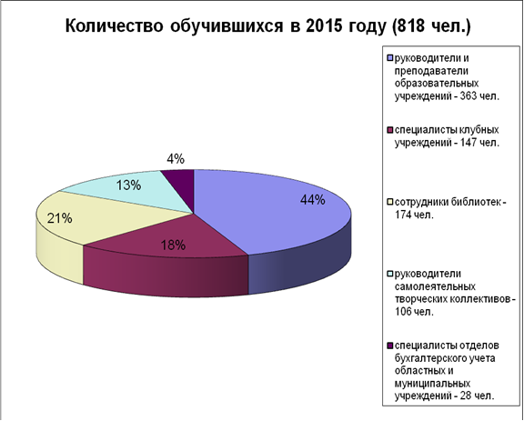

315 человек прошли обучение по 72-х часовой программе, 480 человек по краткосрочной форме обучения (семинары-практикумы, мастер-классы, лаборатории), 23 человека в областной Школе традиционной национальной культуры. Из всех обученных 458 городских специалистов, 359 сельских.
В 2015 году все территории направили специалистов на обучение. Хорошо принимали участие в повышении квалификации специалисты из городов: Кемерово - 210 человек, Новокузнецк - 15, Белово - 37, Ленинск-Кузнецкий -29, Березовский - 25, Прокопьевск - 21, районов: Гурьевский -57, Кемеровский - 33, Яшкинский - 32, Чебулинский - 29, Тисульский - 26, Новокузнецкий - 24, Топкинский - 22, Яйский - 21. Остальные территории обучили на курсах от 5 до 20 человек.
По всем образовательным программам для проведения занятий приглашались ведущие специалисты страны: преподаватель Московского института открытого образования Рудгерс Д.П.; профессор Новосибирской государственной консерватории Смешко; кандидат искусствоведения Камша А.Н., преподаватель музыкального училища, председатель предметно-цикловой комиссии музыкальной литературы Фоминых Т.П., заведующая теоретическим отделением Александрова Н.Н. (г.Новосибирск), преподаватели КемГУКИ - доктора наук: Синельникова О.В, Пилко И.С.; кандидаты наук - Гусева О.В., Тараненко Л.Г. , Лазарева Л.И.
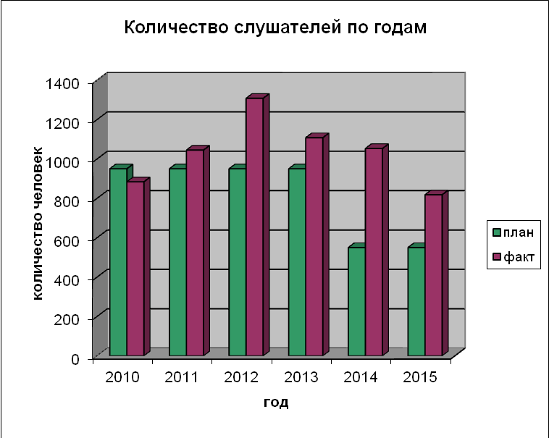
Особое внимание УМЦ уделял повышению профессиональной компетенции руководителей и преподавателей образовательных учреждений. Для них было проведено 6 курсов повышения квалификации по методике преподавания на различных музыкальных инструментах, предметов раннего эстетического развития, графического дизайна, теории музыки, организации методической работы.
Итоги работы года, анализ отзывов слушателей подтверждал высокую эффективность занятий, практическую значимость итоговой аттестации, актуальность, инновационность и технологическое содержание образовательных программ.
За 2015 год всего аттестован 621 преподаватель, в том числе на высшую квалификационную категорию - 298 человек, на первую квалификационную категорию - 323.
В 2015 году в сфере культуры 275 человек имели почетные звания Российской Федерации, в том числе 3 народных артистов, 3 деятеля искусств, 48 заслуженных артистов, 8 заслуженных художников, 8 заслуженных учителей, 205 заслуженных работников культуры.
В 2015 году Почетной грамотой Министерства культуры РФ награжден один человек.
Памятной медалью «Патриот России» Российского государственного военного историко-культурного центра при Правительстве РФ награждены три человека.
Орденами, знаками, медалями Кемеровской области награждены 668 человек, в том числе орденом «Доблесть Кузбасса» (1), орденом Почета Кузбасса (5), нагрудными знаками: «За личный вклад в реализацию проектов в Кузбассе» (4), «Золотая Шория» (1), медалями: «За особый вклад в развитие Кузбасса» (7), «За служение Кузбассу» (39), «За веру и добро» (175), «Материнская область (3), «Отцовская слава» (3), «За достойное воспитание детей» (7), «Надежда Кузбасса» (51), медаль Алексея Леонова (16).
Присвоены звания: «Герой Кузбасса» (1), «Почетный гражданин Кемеровской области (1), «Лауреат премии Кузбасса» (3), награждены ценным подарком – золотыми часами (3), целевыми премиями Коллегии Администрации Кемеровской области награждены 254 человека, в том числе – 125 детей, целевыми премиями департамента культуры – 136 человек.
Благодарность Губернатора Кемеровской области получили 9 человек, почетными грамотами Коллегии Администрации Кемеровской области награждены 77 человек, департамента культуры 284 человека.
Достижения развития отрасли в 2015 году:
- образовательный уровень творческих работников в сравнении с 2014 годом увеличился с 62,4 % до 66,1%;
- увеличение качества специалистов произошло в библиотеках, клубах, музеях, средне-специальных учебных заведениях;
- в образовательных учреждениях дополнительного образования детей процент специалистов снизился на 0,2%, в парках на 4,4%, кино 2,3%, театрах на 0,8%;
- в образовательных учреждениях отрасли высшее образование имеет 92,9%, среднее специальное 0,7% преподавателей.
- уменьшилась текучесть кадров на 1,1%.
В связи с исполнением Указа Президента Российской Федерации от 07.05.2012 №597 «О мероприятиях по реализации государственной социальной политики» на 2016 год запланированы задачи по работе с кадрами:
- введение в действие эффективного контракта при оформлении трудовых отношений, в котором будут конкретизированы должностные обязанности, условия оплаты труда, показатели и критерии оценки эффективности деятельности для назначения стимулирующих выплат в зависимости от результатов труда и качества оказываемых государственных (муниципальных) услуг, а также меры социальной поддержки;
- заключение трехсторонних договоров (работодатель, учебное заведение, выпускник);
- повышение квалификации, подготовка и переподготовка специалистов;
- формирование резерва кадров на руководящие должности и должности специалистов.

ОСНОВНЫЕ НАПРАВЛЕНИЯ ХУДОЖЕСТВЕННОГО ОБРАЗОВАНИЯ КЕМЕРОВСКОЙ ОБЛАСТИ
Сеть образовательных учреждений культуры и искусства Кузбасса представлена 111 школами, среди них: ДМШ - 31, ДХШ - 13, ДШИ - 67, учреждений среднего профессионального образования - 5 и учреждение высшего профессионального образования – 1 (КемГИК).
Количество школ по сравнению с прошлым годом сократилось на 9. Это произошло за счет оптимизации сети на местах - объединения школ.
В 2015 году в ДШИ Кемеровской области обучалось 34641 учащийся. Как и прежде, востребованными оставались специальности по следующим видам искусств: фортепиано, изобразительное искусство, народные инструменты (аккордеон, гитара, баян). Не была решена проблема с набором на специальности: балалайка - всего обучается 173 человека, виолончель – 193 учащихся, синтезатор - 44, гусли – всего 1 учащийся.
Школы искусств Кемеровской области реализуют образовательные программы по двум направлениям: дополнительные предпрофессиональные общеобразовательные программы и дополнительные общеразвивающие программы.
Конкурсная ситуация по набору в первый класс на предпрофессиональные программы в 2015 году сложилась следующим образом: изобразительное искусство – 1,9 человека на место, на фортепиано и народные инструменты по 1,15 человека на место. Наименьший конкурс - 0,8 - на театральные и хоровые отделения.

Специальность | Человек на место | Специальность | Человек на место
Изобразительное искусство | 1,9 | Струнно-смычковые инструменты | 1,03
Фортепиано | 1,15 | Хореографическое искусство | 1,1
Народные инструменты | 1,15 | Фольклор | 1,1
Духовые инструменты | 1,02 | Декоративно-прикладное искусство | 0,8
Хоровое исполнительство | 0,8 | Инструменты эстрадного оркестра | 1

Одним из показателей успешности школы и преподавателя является поступление выпускника школы в профессиональное образовательное учреждение.
В 2015 году закончили колледжи сферы культуры и искусств Кузбасса 243 студента, получили дипломы с «отличием» 69. Продолжили обучение в высших учебных заведениях 132 выпускника. Это 50% от общего количества выпускников колледжей.
Учреждение | Выпускники  (чел.) | Диплом с отличием чел.(%) | Поступили в вуз (чел.)
КМК | 35 | 8 (23 %) | 26
ПрокКИ | 35 | 8 (23 %) | 12
НКИ | 71 | 18 (25,4 %) | 40
КОХК | 38 | 15 (39 %) | 12
КОККИ | 64 | 20 (31,2 %) | 40

В 2015 году особое внимание было уделено учебно-методической работе в образовательных учреждениях сферы культуры и искусств Кемеровской области. Работа координационного совета по художественному образованию была направлена на объединение усилий учебно-методических служб образовательных учреждений различного уровня и создание в Кузбассе по-настоящему работающей системы непрерывного художественного образования. Так же на заседаниях координационного совета решались вопросы по поиску новых форм и методов профессиональной ориентации выпускников учреждений дополнительного образования.
Так, в декабре 2015 года в г. Кемерово состоялась I региональная научно-практическая конференция для преподавателей теоретических дисциплин образовательных учреждений культуры и искусства «Проблемы преподавания музыкально-теоретических дисциплин в образовательных учреждениях культуры и искусства». Работа конференции была организована в форме пленарного заседания, мастер-классов, выездных секций на базе ведущих детских школ искусств г. Кемерово. В конференции приняли участие свыше 70 преподавателей из городов и районов области. В ходе работы конференции были рассмотрены вопросы организации творческой работы с учащимися теоретических отделений в ДМШ и ДШИ, проблемы подготовки выпускников, преподавания теоретических дисциплин на современном этапе.
В феврале 2015 года прошли очередные областные педагогические чтения преподавателей детских школ искусств Кемеровской области «Исторический опыт художественного образования и реалии современности». По итогам чтений в 2015 году был издан методический сборник материалов, раскрывающий исторический опыт и особенности современного художественного образования, теоретические, учебные и прикладные аспекты педагогики искусства в современных социально-экономических условиях.
В 2015 году Губернаторский культурный центр «Юные дарования Кузбасса» провел 15 конкурсов и фестивалей, направленных на выявление талантливых детей в Кемеровской области.
Самым масштабным стал Областной конкурс юных музыкантов «В свете юных дарований», посвященный 175-летию П.И. Чайковского. В нем приняли участие 793 юных музыканта области. Конкурс проходил по 13 музыкальным специальностям на 14 конкурсных площадках. После 10-летнего перерыва был организован конкурс юных исполнителей на струнно-смычковых инструментах, объединивший 48 солистов и 12 ансамблей из 25 образовательных учреждений Кемеровской области. Итогом конкурсов стал значительный рост претендентов на Губернаторскую стипендию «Юные дарования Кузбасса» по скрипке и виолончели.
Творческие достижения юных дарований были реализованы в рамках крупных областных проектов. Фестиваль «Музыкальный Олимп» был посвящен Году 70-летия Великой Победы. Свои кнкурсные программы показали 40 солистов и 6 ансамблей из 19 учебных учреждений культуры. Фестивальный марафон завершился Гала-концертом юных дарований в сопровождении Оркестра русских народных инструментов Кемеровской государственной областной филармонии им. Б.Т. Штоколова.
Свои успехи продемонстрировали 667 юных художников. Их работы увидели ценители искусства на областных выставках: «Дороги Родины моей», «100 лучших детских работ», «Спасибо деду за Победу».
По итогам IX областного конкурса юных литераторов «Свой голос», посвященного 70-летию Победы в Великой Отечественной войне 1941-1945 годов и Году литературы издан сборник произведений юных литераторов – лауреатов конкурса с иллюстрациями работ победителей регионального этапа Всероссийского конкурса детских художественных работ «Спасибо деду за Победу».
В течение 2015 года по индивидуальным творческим программам получили профессиональное обучение:
- саксофонист из города Мыски Артем Никоноров принял участие в творческой смене Всероссийского образовательного центра «Сириус», созданного по инициативе Президента Российской Федерации в городе Сочи;
- пять юных музыкантов прошли обучение в Международной летней творческой школе «Новые имена» (г. Суздаль);
- двадцать стипендиатов Губернаторской стипендии «Юные дарования Кузбасса», сто пятнадцать преподавателей детских школ искусств, а также средних профессиональных учебных заведений Кемеровской области прошли обучение в рамках областного проекта «В гостях у юных дарований».
Задачи на 2016 год:
- дальнейшая оптимизация сети образовательных учреждений с обязательным условием сохранения контингента и педагогического состава,
- введение нормативов подушевого финансирования в образовательных учреждениях,
- развитие в детских школах искусств Кузбасса образовательных программ по следующим видам искусств: духовые инструменты, струнные инструменты, театральное искусство, анимация, декоративно-прикладное искусство,
- расширение применения современных методик и информационных технологий, как средства достижения новых образовательных результатов и развития творческих способностей учащихся,
- осуществление с 2016 года целевой подготовки кадров в образовательных учреждениях сферы культуры и искусств Кемеровской области согласно новому Федеральному законодательству.

НАРОДНОЕ ТВОРЧЕСТВО
Реализация государственной культурной политики и конституционного права граждан на доступ к культурным ценностям в муниципальных образованиях Кемеровской области осуществлялось культурно-досуговыми учреждениями. В 2015 году в целях более эффективного и рационального использования бюджетных средств, повышения качества муниципальных услуг, в сети клубных учреждений области активно проводилась оптимизация. Если в 2011г. сеть была представлена 708 учреждениями культуры клубного типа, то в 2015 году их численность составила 654 единицы.
Особенности клубной инфраструктуры Кузбасса напрямую связаны с преимущественным расположением клубных учреждений в сельской местности: из общего числа учреждений 85% работают в селе.

Стабильным оставалось количество клубных формирований (в том числе и формирований самодеятельного народного творчества) - 9187формирований. Наблюдались лишь небольшие колебания числа клубных формирований в сторону уменьшения. Однако количество участников в них увеличилось и составило 145676 человек.
На одно клубное учреждение области в среднем приходится 22 клубных формирования (в городских учреждениях их число несколько выше – 34, в сельских – 10). Среднее число участников в одном клубном формировании – 15 человек.
Клубные формирования

Участников клубных формирований

Процентное соотношение видов народного творчества в 2015 году:
- хореографические коллективы - 21%;
- театральные коллективы - 5,4 %;
- фольклорные коллективы - 6,2 %;
- хоровые коллективы - 5,2 %;
- коллективы ИЗО - 2 %;
- коллективы ДПИ - 7 %;
- оркестровый жанр - 1,2 %;
- прочие (ВИА, вокальные ансамбль, цирковые студии, кино-фото объединения и др.) - 52 %.
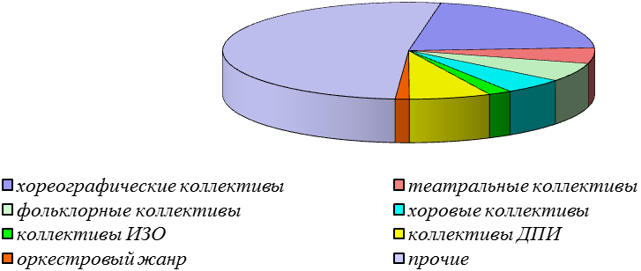

Выросло число культурно-массовых мероприятий, проводимых в Кузбассе и составило 169166 (2014 – 166265), среднее число мероприятий на 1 клубное сельское клубное учреждение - 19, в городских – 38, в среднем по области – 29 мероприятий на одно клубное учреждение. Количество мероприятий, организованных для детей до 14 лет выросло на 1287 единиц и составило 68398. Клубные учреждения посетило 1532592 человека.
Выполнение показателя «Увеличение численности участников культурно-досуговых мероприятий (по сравнению с предыдущим годом)» по Кемеровской области составило 7,9%.

Культурно-массовые мероприятия

Число мероприятий на платной основе незначительно сократилось и составило 55773. Число посетителей клубных акций (на платной основе) – 5270764человека.

Культурно-массовые мероприятия на платной основе

Число посещений культурно-массовых мероприятий на платной основе
Приоритетными направлениями деятельности клубных учреждений муниципальных образований области являлись сохранение и развитие любительского искусства, традиционного народного творчества и народных традиций. Все усилия работников клубов и домов культуры были направлены на обеспечение равных возможностей доступа к культурным ценностям всех социальных групп населения, особое внимание уделялось людям с ограниченными возможностями здоровья, детям, а также ветеранам и пожилому населению.
Задачи на 2016 год:
- создание оптимальных условий для расширения доступности и повышения качества культурных и информационных услуг учреждений культуры клубного типа для различных категорий населения Кемеровской области
- совершенствование методической и консультативной работы по вопросам народного творчества, культурно-досуговой деятельности и любительского искусства.
- совершенствование системы выявления и поддержки творчески одаренных кузбассовцев посредством проведения конкурсов, фестивалей и акций различного жанрового направления.
- реализация творческих художественных проектов, программ, массовых акций и мероприятий, формирующих у детей и молодежи позитивное отношение к здоровому образу жизни.
- формирование системы непрерывного мониторинга культурных процессов области.

ОСНОВНЫЕ ИТОГИ РАБОТЫ
ОБЛАСТНЫХ И МУНИЦИПАЛЬНЫХ МУЗЕЕВ

На 31 декабря 2015 года в Кемеровской области действовало 43 государственных и муниципальных музеев. По административной принадлежности в музейной сети 3 государственных (региональных) и 40 муниципальных учреждений (музеи поселений, муниципальных районов, городских округов). Сокращение региональной музейной сети на 1 единицу произошло по решению администрации Мариинского муниципального района, когда «Показательная мастерская с выставочным залом» была преобразована в отдел филиала «Музей Береста Сибири» музея – заповедника «Мариинск исторический».
Музейная сеть Кузбасса представлена тремя организационно-правовыми формами. В форме автономного учреждения культуры действуют 5 музеев, бюджетного учреждения -37 музеев, казённого учреждения -1 музей.
Количественный состав музеев различного профиля
в Кемеровской области
Профиль музея | Количество музеев
художественные | 8
историко-краеведческие | 26
мемориальные | 3
музеи-заповедники | 6
ИТОГО | 43
По типам населенных пунктов Кемеровской области государственные и муниципальные музеи распределяются следующим образом:
- в городах - 30;
- в сельской местности - 3;
- в поселках и поселках городского типа – 10.
Наиболее развита сеть музейных учреждений в крупнейших городах Кузбасса – Новокузнецке и Кемерово. Активно развивающимся центром музейной жизни на севере Кемеровской области является г. Мариинск. Здесь создано муниципальное музейное объединение – «Мариинск исторический».
За 2015 год музейный фонд Кемеровской области пополнился более чем на 10,6 тыс. предметов и составляет 535251 единиц основного фонда; научно-вспомогательный фонд увеличился на 1513 предметов и составляет 122457 единиц хранения.
Всего в музеях Кемеровской области имеется 426 предметов, включенных в экспозицию (выставку) для восприятия слепыми и слабовидящими. Из общего числа предметов основного фонда в отчетном году экспонировалось 145 482 предмета, что составляет 27,2%. Это больше показателя региональной дорожной карты на 3,5%.
За 2015 год в музеях области из 8159 предметов, требующих реставрации отреставрировано 119 единиц: Кемеровский областной краеведческий музей - 101, Кемеровский музей изобразительных искусств - 10, Музей-заповедник «Кузнецкая крепость» - 8.
По итогам 2015 г. передача предметов, являющихся федеральной собственностью в оперативное управление или безвозмездное пользование оформлена в 7-ми музеях Кемеровской области. Это: Кемеровский областной краеведческий музей (50507 предметов); Кемеровский областной музей изобразительных искусств (4998 предметов); Музей-заповедник «Томская Писаница» (7852 предмета); Новокузнецкий краеведческий музей (45461 предмет); Новокузнецкий художественный музей (5760 предметов); музей-заповедник «Кузнецкая крепость» г.Новокузнецк (6553 предмета); литературно-мемориальный музей Ф.М. Достоевского г.Новокузнецк (3365 предметов).
В музеях Кемеровской области по состоянию на 31 декабря 2015 года находилось на хранении 5644 музейных предмета, содержащих драгоценные металлы и драгоценные камни. За отчетный год количество музейных предметов, содержащих драгоценные металлы и драгоценные камни, прошедших ювелирную экспертизу, увеличилось на 164 единицы.
Коллекции предметов, содержащих драгоценные металлы и драгоценные камни, разнообразны и включают в себя наградные знаки, монеты, этнографические и ювелирные украшения и аксессуары, столовые приборы, оклады икон, оружие. В областных музеях хранится 3515 предметов, в музеях г. Новокузнецка – 1128 предметов, 1001 предмет хранится в муниципальных городских и районных музеях.
Фонд драгоценных металлов прошедших ювелирную экспертизу содержит: платины – более 100 г (101,8), золота – более 2 кг (2289,1), серебра – более 71 кг (71876,4).
Шестнадцать музеев Кемеровской области имеют свидетельство о постановке на специальный учет в Западно-Сибирской государственной инспекции пробирного надзора (г.Новосибирск). Двадцать шесть музеев Кемеровской области ведут собственные электронные каталоги своих коллекций.
За отчетный период в собственные электронные каталоги музеями Кемеровской области была внесена информация о 110821 музейных предметах. Областная электронная база увеличилась на 9497 единиц. Информация о 5393 предметах музейного фонда Кемеровской области доступна в Интернете. В Государственный каталог музейного фонда РФ внесены сведения о 4062 предметах, находящихся в составе коллекций музеев Кемеровской области.
Собственные официальные сайты имеют 40 из 43 музеев Кемеровской области. В 2015 году сайты появились у следующих музеев: МБУК «Музей истории крестьянского быта села Красного», МБУК Музей-заповедник «Трехречье», МБУК «Краеведческий музей города Юрги».
На страницах портала «Музеи России» представлена информация о 39 государственных и муниципальных музеях Кемеровской области. По итогам 2015 г. в рейтинге портала «Музеи России» сайт музея-заповедника «Томская писаница» занимает 3 место по количеству посетителей и 9 место по итогам голосования пользователей (среди 2000 отечественных музеев).

Выставки
В экспозиции отдела природы Кемеровского областного краеведческого музея применены самые перспективные и инновационные голографические 3D-дисплеи (3D-пирамиды). Необычные и эффективные 3D технологии позволяют сочетать объемное «виртуальное» изображение с реальными объектами, создавать визуальный эффект абсолютного присутствия трехмерного изображения. В музее-заповеднике «Томская Писаница» в павильоне макетов древних погребений в летнее время демонстрировалось световое шоу (3-d mapping). Выходил выпуск периодического научного издания «Ученые записки музея-заповедника «Томская Писаница».
В экспозиции Прокопьевского городского краеведческого музея на двадцати трех экспонатах были установлены QR-коды, что позволило посетителям с помощью своего мобильного телефона получить виртуальную экскурсию через Интернет. Благодаря установке в музее сенсорного информационного киоска посетители могли получать более полную информацию о музее, фондовых коллекциях, истории города. Два планшетных компьютера использовались для проведения виртуальных экскурсий имеются в Гурьевском городском краеведческом музее.
Музей-заповедник «Кузнецкая крепость» активно внедрял новую форму выставочной работы – виртуальные тематические выставки. На сайте учреждения были размещены три такие выставки, что позволило увеличить для посетителей представление музейных коллекций, хранящихся в фондах и недоступных для обозрения. Сотрудниками музея подготовлен сборник «Из Кузнецкой старины». Очередной выпуск сборника был посвящен 70-летию Победы в Великой Отечественной войне.
Виртуальные выставки традиционно представлял на своем сайте Кемеровский областной музей изобразительных искусств. При содействии Министерства культуры Российской Федерации был издан альбом-каталог межрегиональной художественной выставки «Песнь Песней».
Новокузнецкий художественный музей издал на средства музея Альбом-каталог «Великая Отечественная война в произведениях советских художников» из фондов НХМ. Литературно-мемориальный музей Ф.М. Достоевского подготовил электронный каталог выставки «Достоевский в изображении кузбасских художников» (50 дисков).
Характеристика помещений музеев
Число строений, единиц
Всего | Объекты культурного наследия (из группы всего) |  | Техническое состояние строений (из группы всего) |  | По форме владения (из группы всего)
Всего | Федер. знач-я | Регион. знач-я | Треб-ся капитальный ремонт | Аварийное состояние | В опера-тивном управлении | Арендованные | прочие
149 | 2 | 17 | 23 | 1 | 137 | 2 | 2
Общая площадь земельной территории музеев Кемеровской области составляет 378,486 га. Изменение в показателях связано с тем, что музеи получили официальные документы на имеющиеся у них земельные участки, где указана точная площадь территорий. Общая площадь помещений музеев Кемеровской области по итогам отчетного года составила 29935,94 кв.м, по сравнению с 2014 годом она увеличилась на 334,9 кв.м. Площадь экспозиционно-выставочных залов увеличилась на 322,4 кв.м. и насчитывает 16222,78 кв.м. Площадь помещений под хранение фондов увеличилась на 147,3 кв.м., и составляет 2955,57 кв.м.
Помещения 33 государственных и муниципальных музеев Кемеровской области были оборудованы средствами охранно-пожарной сигнализации. В большей части музеев установлена охранно-пожарная сигнализация в период с 2005 по 2009 гг. В течение 2010-2015 гг. многие музеи модернизировали имеющиеся у них средства охранно-пожарной сигнализации, заменив приборы на более современные. В 2015 году охранно-пожарная сигнализация была обновлена в Кемеровском областном краеведческом музее, музее-заповеднике «Томская Писаница», Музее этнографии и природы Горной Шории в Таштаголе. Общая площадь музеев, оборудованная средствами охранно-пожарной сигнализации с выводом на ПЦН, составила 21967,44 кв.м. (73 % от общей площади музеев области, по сравнению с 2014 годом увеличилась на 584,7 кв.м).
Площадь экспозиционно-выставочных залов, оборудованных автоматическими установками пожаротушения, составила 1955,8 кв.м. Площадь фондохранилищ, оборудованных автоматическими установками пожаротушения - 989,2 кв.м., (34% от общей площади фондохранилищ музеев области). По сравнению с 2014 годом площадь помещений фондохранилищ, оборудованных автоматическими установками пожаротушения, увеличилась на 132,7 кв.м.
Системами видеонаблюдения были оснащены 12 музеев области. Площадь помещений музеев Кемеровской области, оснащенных системами видеонаблюдения, составила в 2015 году 4101,5 кв.м., а площадь территории музеев - 37,87 га.
Системами автоматизированного контроля и управления доступом в местах прохода посетителей и персонала оснащены два музея области: Кемеровский областной музей изобразительных искусств и музей-заповедник «Красная горка».
Один из важных показателей работы музейного учреждения–востребованность музейных услуг. В 2015 году общее число посетителей кузбасских музеев впервые превысило два миллиона и составило рекордную цифру в 2058,68 тыс. человек, в том числе в государственных музеях – 354,2 тыс. человек, в муниципальных – 1704,48 тыс. человек. За год экспозиции и выставки в стенах музеев посетило 770,96 тыс. человек (в государственных музеях – 232,9 тыс.; в муниципальных – 538,06 тыс. человек).
Вне музеев с выставками познакомились 679 тыс. человек. По сравнению с 2014 годом общее число посетителей увеличилось на 103,98 тыс. человек (в музеях – на 53,58 тыс., вне музея на 50,5 тыс. человек).
В 2015 году наибольшее число посетителей обслужено в музее-заповеднике «Томская Писаница» – 238 тыс. человек, включая выставки вне музея. Лидерами среди муниципальных образований стали Новокузнецкий художественный музей –203,2 тыс. человек и музей-заповедник «Кузнецкая крепость»– 148,1 тыс. человек.
Основными темами 2015 года, которые были взяты за основу в работе музеев области стали 70-летие Победы и объявленный в Кузбассе Губернатором Кемеровской области А.Г. Тулеевым «Год ветеранов – год Великой Победы», всероссийский год литературы. В государственных и муниципальных музеях Кузбасса работало 1967 выставок, на 80 выставок больше, чем в 2014-м году, из них 1574 вновь созданных, в том числе 2 для лиц с нарушением зрения. Наибольшее количество вновь открытых выставок состоялось в Кемеровском областном краеведческом музее – 142. Среди муниципальных образований лидирует Гурьевский краеведческий музей – 93 выставки. Из собственных фондов музеи организовали 812, с привлечением экспонатов из фондов других музеев создано 407 выставок. Вне музея проведено 752 выставки, из них в других регионах России – 4.
Наиболее значимыми выставочными проектами областных кузбасских музеев 2015 года стали:
- Кемеровский областной краеведческий музей -
- «Три войны – три мира». Проект посвящен 70-летию Победы в Великой Отечественной войне 1941-1945 гг. и реализован в партнерстве с Государственным Бородинским военно-историческим музеем-заповедником.
- «Богатство недр Кузбасса и Урала». Проект реализован при поддержке Уральской горно-металлургической компании (генеральный директор А.А.Козицын).
- Выставка «Автомобиль-символ эпохи и символ Победы». Центральным экспонатом выставки стал переданный музею Губернатором Кемеровской области А.Г. Тулеевым уникальный ретро-автомобиль Ford-40 Model V-8, выпущенный в 1934 г. По заключению экспертной комиссии Министерства культуры Российской Федерации автомобиль обладает высокой культурно-исторической ценностью как образец техники ХХ века.
- Кемеровский областной музей изобразительных искусств -
- «Великая Победа в памятниках истории и культуры из собрания Государственного Исторического музея (ГИМ).
- межрегиональный выставочный проект «Песнь Песней», представляющий творчество современных российских художниц Сибирского Федерального округа (СФО).
- «Знакомый Ваш, Сергей Есенин» из собрания музея-заповедника С.А.Есенина, село Константиново Рязанской области.
- Музей-заповедник «Томская писаница» -
- «Велопленэр, посвященный 70-летию Великой Победы». Проект реализован при финансовой поддержке Министерства культуры РФ и Губернатора Кемеровской области А.Г. Тулеева.
- выставка «Угольный Кузбасс», первое совместное представление фондовых коллекций музея-заповедника «Томская Писаница» и Музея Угля НИИ Угля СО РАН.
- цикл передвижных выставок из фондовых коллекций музея в библиотеках, выставочных залах, ДК муниципальных образований Кемеровской области.
Сотрудниками музеев Кузбасса было проведено 26369 экскурсий, на 665 больше, чем в 2014 году. Число лекций увеличилось на 127, число образовательных программ – со 143 до 146. С увеличением на 82 мероприятия сработали музеи области по массовой работе: 2014 год – 2871, 2015 год – 2953. Все музеи Кузбасса принимали активное участие в крупномасштабных всероссийских акциях «Ночь музеев» и «Ночь искусств», а также в праздновании профессионального Кузбасского праздника – Дня шахтёра.
Задачи на 2016 год:
- сохранение и расширение музейной аудитории,
- обновление экспозиций, совершенствование фондовой работы,
- активное участие в партнерских, социально-значимых проектах патриотической направленности,
- системная работа с туроператорами Кемеровской области и других регионов.

ОХРАНА ОБЪЕКТОВ КУЛЬТУРНОГО НАСЛЕДИЯ
В Кемеровской области на государственной охране находится 1263 объекта культурного наследия, с учетом пообъектного состава 1393, в том числе 7 достопримечательных мест, 29 ансамблей, в составе которых 159 памятников.
Объектов культурного наследия федерального значения 823, с учетом пообъектого состава 855; регионального – 281, с учетом пообъектого состава 334; местного (муниципального) значения – 159, с учетом пообъектого состава 204.
В 2015 г. департаментом культуры и национальной политики осуществлен комплекс мер, направленных на совершенствование работы по сохранению, использованию, популяризации и государственной охране объектов культурного наследия. Завершена работа по регистрации объектов культурного наследия, расположенных на территории Кемеровской области, в Едином государственном реестре объектов культурного наследия (памятников истории и культуры) народов Российской Федерации. Приказами Минкультуры России им присвоены регистрационные номера.
Приведен в соответствие с действующим законодательством государственный учет объектов культурного наследия. Увеличилось количество достопримечательных мест с 3 до 7: к достопримечательным местам отнесены территории, на которых расположены такие объекты культурного наследия, как Гора Горелая в г. Кемерово, место совершения религиозных обрядов шорского народа в г. Таштаголе, место захоронения жертв массовых репрессий в д. Возвышенка Ленинск-Кузнецкого района. Ряд объектов культурного наследия, расположенных на исторических территориях группами, объединены в ансамбли. Градостроительные ансамбли сформированы в г. Кемерово – 9 ансамблей, в составе которых 45 объектов культурного наследия; в Юргинском районе – 6 ансамблей, в составе которых 32 памятника архитектуры; по одному ансамблю – в городах Анжеро-Судженск, Белово, Ленинск-Кузнецкий, Новокузнецк, Мариинск, Тисульском, Топкинском, Чебулинском районах. Кроме этого 5 ансамблей сформировано из числа памятников археологии.
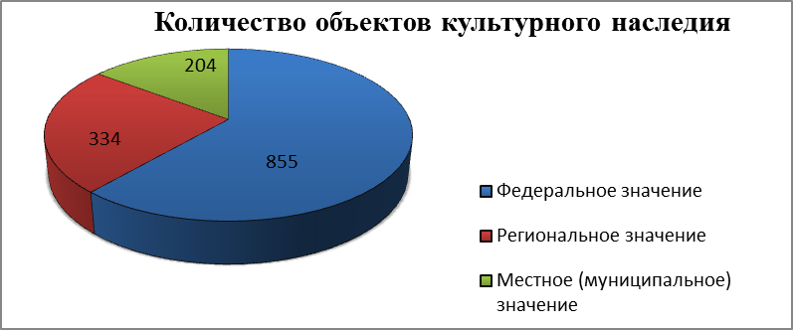

В рамках осуществления государственного надзора за соблюдением законодательства в области охраны объектов культурного наследия в 2015 г. осуществлены проверки сохранения и использования объектов культурного наследия: ОАО «Кокс» в отношении объекта культурного наследия «Здание углеподготовки коксохимического завода» (г. Кемерово); ООО «Газраспределение Томск» – «Дом жилой кооператива «Искра» (г. Кемерово); администрация Анжеро-Судженского городского округа – «Дом Советов» (г. Анжеро-Судженск); МБУ «Городской центр культуры и творчества» – Дом купца Фонарева (г. Новокузнецк); МБУК «Центр искусств Тисульского района» – «Каменное здание 19 в., бывший магазин» (пгт. Тисуль).
Осуществлен контроль за соблюдением охранных обязательств собственниками (пользователями) объектов культурного наследия: ГОУ ДПО «Областной учебно-методический центр работников культуры и искусства» в отношении объекта культурного наследия «Деревянный дом второй половины XIX века, принадлежавший семье партизан Губкиных» (г. Кемерово); МБУК «Музей-заповедник «Кузнецкая крепость» – «Остатки древней крепости, 17 в.» (г. Новокузнецк); межрайонная инспекция ФНС № 1 г. Мариинск – «Каменное здание 1909 г.» (г. Мариинск).
По результатам проведения плановых проверок выявлены нарушения требований законодательства по сохранению объектов культурного наследия, выписано пять предписаний – генеральному директору ООО «Газпром газораспределение Томск» О.В. Чернюку; директору МБУ «Городской центр культуры и творчества» Т.Н. Барановой (г. Новокузнецк); заместителю главы Анжеро-Судженского городского округа, руководителю аппарата Г.М. Клинцовой; директору МБУК «Центр искусств Тисульского района» О.А. Долговой; начальнику Межрайонной инспекции Федеральной налоговой службы №1 по Кемеровской области Г.В. Картавой.
В рамках государственного надзора в течение года осуществлялся контроль за состоянием объектов культурного наследия. Проверены: «Дворец Труда», «Здание углеподготовки коксохимического завода» (г. Кемерово); «Дворец культуры спирткомбината» (г. Мариинск); «Остатки древней крепости», «Памятник В.В. Маяковскому» (г. Новокузнецк); «Детская музыкальная школа» (г. Прокопьевск); Курганный могильник Шестаково-3 (Чебулинский район); Поселение Ивановка, Писаницы (Яшкинский район).
Осуществлен контроль за исполнением предписаний департамента культуры и национальной политики по исполнению законодательства об объектах культурного наследия. Собственниками (пользователями) не исполнены предписания в отношении следующих объектов культурного наследия: «Дом купца С.Н. Пьянкова» (Ленинск-Кузнецкий район); «Дворец культуры алюминиевого завода» (г. Новокузнецк); «ДК им. Артема», «Кинотеатр имени Островского» (г. Прокопьевск); «Дворец культуры» (г. Салаир, Гурьевский район); «Дворец культуры шахтеров» (г. Ленинск-Кузнецкий). На основании обращений собственников (пользователей) объектов культурного наследия приказом начальника департамента культуры и национальной политики от 14.01.2016 № 23 сроки исполнения предписаний продлены до 31.12.2016.
Направлены материалы в правоохранительные органы для проведения проверки по факту незаконного сноса объекта культурного наследия регионального значения «Деревянный жилой дом конца XIX века с глухой и пропильной резьбой карнизов, наличников и воротами с оригинальным декором «солнышко», ранее располагавшегося по адресу: Кемеровская область, г. Мариинск, ул. Ленина, д. 79.
Продолжена работа межведомственной рабочей группы по пресечению и противодействию нарушений законодательства в отношении объектов культурного наследия. Рассмотрены вопросы организации работ по установлению пообъектного состава памятника археологии «Шестаковский комплекс» в Чебулинском районе, межведомственного взаимодействия с Росреесром при применении Федерального закона от 25.06.2002 №73-ФЗ, вопросы исполнения законодательства в области охраны объектов культурного наследия в части выдачи охранного обязательства собственнику или иному законному владельцу объекта культурного наследия, рассмотрено состояние работы по сохранению объектов культурного наследия федерального значения и федеральной собственности, расположенных в г. Новокузнецке.
Продолжена работа по разработке проектов зон охраны, установлению границ территорий объектов культурного наследия.
План мероприятий по установлению границ территорий объектов культурного наследия – памятников архитектуры, истории, монументального искусства выполнен на 95%. Продолжены работы по установлению зон охраны на объекты культурного наследия, расположенные в городах Ленинск-Кузнецкий и Междуреченск.
В целях соблюдения законодательства при градостроительной деятельности в 2015 г. велась работа по согласованию проектов генеральных планов городских округов и сельских поселений, а также схем размещения рекламных конструкций.
Одним из направлений работы с юридическими лицами и индивидуальными предпринимателями, направленной на предотвращение нарушений законодательства в области охраны объектов культурного наследия является заключение с собственниками (пользователями) объектов охранных обязательств. В соответствии с изменениями, внесенными в Федеральный закон от 25.06.2002 № 73-ФЗ, собственникам и иным законным владельцам объектов культурного наследия были направлены уведомления о соблюдении статьи 47.3 вышеуказанного закона.

Продолжены мероприятия по сохранению объектов культурного наследия. Осуществлены ремонтно-реставрационные работы на памятнике архитектуры и градостроительства федерального значения «Дворец Труда» в г. Кемерово, а также работы по организации входа для маломобильной группы населения на западном фасаде здания драматического театра в г. Кемерово, реставрации кровли здания детской музыкальной школы в г. Прокопьевске и мероприятия по сохранению ворот в г. Мариинске.
В год 70-летия Победы в Великой Отечественной войне проведены полномасштабные ремонтно-реставрационные мероприятия на всех мемориальных объектах, в том числе мемориалах Вечный огонь. В Кемеровской области в 35 мемориальных комплексах, увековечивающих память кузбассовцев, погибших в годы Великой Отечественной войны, установлены Вечные огни. Из них 4 функционируют на постоянной основе (1 – г. Кемерово, 1 – г. Юрга, 2 – г. Новокузнецк).
В целях сохранения и выявления объектов археологического наследия продолжена работа по согласованию предоставления земельных участков под хозяйственное освоение. В 2015 году было рассмотрено 168 проектов землеустроительной документации.
В полевой сезон 2015 года проведены раскопки следующих памятников археологии: «Поселение Ивановка I», «Поселение Долгая-2» в Яшкинском районе, «Курганный могильник Шестаково III» в Чебулинском районе, «Одиночного кургана Новогородец» в Ленинск-Кузнецком районе. С целью выявления объектов археологического наследия, а также оценки сохранности проведен мониторинг памятников археологии в Ижморском, Беловском, Гурьевском, Крапивинском, Ленинск-Кузнецком, Мариинском, Новокузнецком, Промышленновском районах.
Установлен пообъектный состав и определены границы территории памятника археологии Шестаковский комплекс в Чебулинском районе. По данным работам получено положительное заключение государственной историко-культурной экспертизы, документы и материалы были направлены в Минкультуры России для включения в Реестр.
В области внедрялись новые формы популяризации культурного наследия. Так, в муниципальных образованиях области на остановочных павильонах размещена информация об объектах культурного наследия, расположенных вблизи остановок общественного транспорта, ввелась трансляция в общественном транспорте сведений о памятниках истории и культуры.
В рамках проекта «Туристическая Россия» в г. Новокузнецке разработаны и установлены таблички с QR-кодами на объектах культурного наследия для информирования горожан и гостей города. Выпущен новый информационный справочник «Достопримечательности Новокузнецка».
Задачи на 2016 год:
- осуществление государственного надзора за состоянием, содержанием и сохранением объектов культурного наследия;
- установление границ территорий объектов культурного наследия и внесение сведений в Государственный кадастр недвижимости;
- проведение мероприятий по отнесению памятников наскального искусства «Писаницы Притомья» к числу особо ценных объектов культурного наследия;
- подготовка охранных обязательств собственников и иных законных владельцев объектов культурного наследия;
-подготовка и выдача паспортов объектов культурного наследия собственникам и иным законным владельцам объектов культурного наследия;
- популяризации историко-культурного наследия.

КИНОПРОКАТНАЯ ДЕЯТЕЛЬНОСТЬ
И КИНООБСЛУЖИВАНИЕ НАСЕЛЕНИЯ
В 2015 году государственное автономное учреждение культуры Кемеровской области «Кузбасскино» и муниципальные киноучреждения области осуществляли работу по сохранению и развитию киносети, пропаганде отечественного кинематографа, по внедрению новых киноуслуг согласно современным тенденциям развития киноиндустрии.
В Кемеровской области действовало 106 киноучреждений, из них 4 муниципальных кинотеатра, 81 городская и сельская киноустановка, 21 частный кинотеатр. В структуре муниципальной киносети 50 муниципальных киноустановок осуществляли показ на DVD-проекционном оборудовании, 8 муниципальных киноучреждений работали на современном цифровом кинопроекционном оборудовании. Кинопоказ осуществлялся в 26-ти территориях области – в 11-ти городах и 15 районах. Отсутствовал кинопоказ в г.г. Калтан, Мыски, Осинники, Полысаево, г.о. Краснобродский, в Беловском, Промышленовском и Топкинском районах.
В 2015 году в муниципальных кинотеатрах и на киноустановках Кемеровской области было продемонстрировано 12285 кинопрограмм, общее количество зрителей, посетивших эти сеансы составило 331 994 человек, что превысило показатели 2014 года.
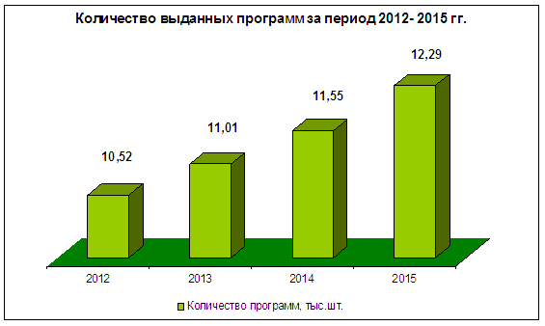
Количество фильмокопий находящихся в фильмохранилищах головного учреждения «Кузбасскино» (г. Кемерово) и его филиала в г. Новокузнецк в 2015г. насчитывало 3245 наименований, ежемесячно для репертуарного планирования на киноустановки области направлялось порядка 450 частей фильмокопий.
Впервые за всю историю областного фильмофонда количество выданных DVD фильмов превысило количество выданных фильмов на пленке. Количество фильмов приобретенных в областной фонд составило 32 картины, что на 68% больше по сравнению с 2014 годом.
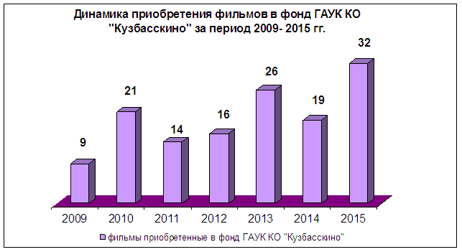
Тенденции развития прокатной деятельности на DVD показали положительный рост валового сбора в 2015 году на 25%, по сравнению с финансовыми результатами 2014 года. В коммерческий прокат было предоставлено порядка 60 премьерных фильмов на DVD, что на 50% больше по сравнению с 2014 годом. Восемь муниципальных киноучреждений демонстрировали премьерные фильмы в цифровом формате DCP. За период с 1 января по 31 декабря 2015 года было продемонстрировано 114 премьерных кинофильмов, рост посещаемости в сравнении с аналогичным периодом 2014 года составил 3%. Благодаря высокому качеству предлагаемых киноуслуг, грамотному продвижению и рекламированию, а также внедрению новых форм работы, в отчётном году произошло увеличение количества зрителей на киномероприятиях на 12%.
Главные мероприятия 2015г. в киносети области стали областные проекты, посвященные 70-летию Великой Победы.
Патриотические киномероприятия проходили масштабно, были внедрены новые формы работы: кинокараоке, всекузбасская акция по демонстрации фильмов о войне под открытым небом в единое время по всей области, бесплатные показы отечественных премьерных фильмов о ВОВ во всех муниципальных киноучреждениях области, областной марафон фильмов военных лет. Охват зрительской аудитории в 2015 году в 18 раз превысил показатель прошлых лет. Всего состоялось 529 киномероприятий, посвященных 70-летию Великой Победы, которые посетили 76635 зрителей.
Мероприятия в рамках Года литературы – кинофестивали, кинопроекты, кинонедели, посвященные творчеству российских писателей и поэтов проходили на протяжении всего 2015г. На больших экранах области было продемонстрировано 130 экранизаций литературных произведений, из областного фильмофонда «Кузбасскино», количество выданных фильмокопий данных кинокартин увеличилось на 15% по сравнению с 2014г. 4315 зрителей участвовали в киномероприятиях и кинопоказах в рамках Года литературы.
Ставший уже традиционным, областной конкурс любительского видеотворчества «Кузбасс Синема» в 2015г. приобрел популярную среди молодежи и пользователей сети Интернет форму селфи и получил соответствующее название - «Видеоселфи: Кузбасс туристический». На конкурс были представлены более 20 видеоработ, в финал вышли 6 селфи.
В рамках Дня российского кино в муниципальных киноучреждениях области проведено 30 праздничных мероприятий и тематических кинопоказов, которые посетили более 2000 кузбассовцев.
13 сентября в рамках областной акции «Краски кузбасской осени» на городских и сельских площадках прошли бесплатные показы кинофильмов под открытым небом. Всего состоялось 35 кинопоказов, которые посетили 4 865 зрителей.
Для подрастающего поколения кузбассовцев проводились кинофестивали «Зимняя сказка», «Весенняя капель», «Ура! У нас каникулы!», «Здравствуй,школа». В 2015г. в кинотеатрах и киноустановках области эти мероприятия посетили 18810 ребят дошкольного и школьного возраста, что на 2% больше чем в 2014 году. Для детей старшеклассников и учащихся ССУЗов в отчетном году было проведено 755 социально-значимых киномероприятий по профилактике наркомании, табакокурения, алкоголизма, правонарушений и безопасности поведения на дорогах, с демонстрацией тематических видеофильмов и роликов. Более 30000 участников посетили эти мероприятия. Киноучреждения области в 2015г. приняли активное участие в антинаркотической акции «Призывник». Состоялось 150 тематических кинопоказов, которые посетили 10799 зрителей, что в 2 раза превышает показатели 2014 года.
В декабре состоялся конкурс Федерального фонда социальной и экономической поддержки отечественной кинематографии (Фонда кино). В число победителей конкурса вошли сразу три муниципальных учреждения культуры Кемеровской области: кинотеатр «Юность» Гурьевска, дворец культуры «Октябрь» Осинников и централизованная клубная система Яйского района. Они получили субсидии на сумму более 14,7 млн. рублей, на открытие современных цифровых кинозалов.
Задачи на 2016 год, объявленным в России Годом российского кино:
- содействие укреплению и модернизации материально-технической базы киноучреждений области;
- повышение эффективности деятельности муниципальных киноучреждений по обеспечению доступа к произведениям киноискусства всем возрастным группам и социальным слоям населения;
- открытие новых цифровых кинозалов в гг. Осинники, Гурьевск и в пгт Яя;
- демонстрация отечественных кинофильмов на DVD проекционной аппаратуре в РДК п. Промышленная, СДК с. Топки, РДК с. Менчереп, Беловского района;
- подготовка учреждений культуры к участию в конкурсе Фонда кино по поддержке кинотеатров, осуществляющих кинопоказ в населённых пунктах количеством жителей до 100 тыс. человек;
- реализация плана мероприятий, утвержденных распоряжением Коллегии Администрации Кемеровской области «Об объявлении 2016 г в Кемеровской области Годом Российского кино» от 4.12.2015 № 678-р.

ДЕЯТЕЛЬНОСТЬ ТЕАТРАЛЬНО-ЗРЕЛИЩНЫХ УЧРЕЖДЕНИЙ
В 2015 году деятельность театрально-зрелищных учреждений продолжала развиваться в рамках реализации Концепции развития театрального дела Кемеровской области на период до 2020 года, в рамках проведения Года литературы в России и Кузбассе, а также под знаком 70-летия Великой Победы.
В течение 2015 года театрально-зрелищными учреждениями Кемеровской области было показано 3525 спектаклей и концертов, которые в общей сложности их посетило более 762 тысяч человек.
В 2015 году в текущем репертуаре театров насчитывалось 235 наименований спектаклей, из которых 72 (30,64%) было поставлено по отечественной классической литературе, 43 (18,3%) – по зарубежной классике, 89 спектаклей (37,87%) - по современной российской драматургии, 31 (13,19%) – по зарубежной современной драматургии. Увеличение количества спектаклей, поставленных по произведениям отечественной литературы и драматургии, (68,51%) связано с проведением Года литературы в Кузбассе и общим подъемом патриотических настроений в зрительской среде.
Премьеры
В 2015 году театрально-зрелищными учреждениями Кемеровской области было представлено 39 новых постановок, из которых за отчётный период: Кемеровский областной театр драмы им. А.В. Луначарского выпустил 6 премьерных спектаклей; в Новокузнецком драматическом театре было поставлено 9 премьерных спектаклей; Прокопьевский драматический театр им.Ленинского комсомола поставил 6 новых спектаклей; в Музыкальном театре Кузбасса им. А.Боброва были поставлены 3 новых спектакля; Кемеровский областной театр кукол им. А.Гайдара поставил 4 премьерных спектакля, Новокузнецкий театр кукол «Сказ» выпустил 6 новых постановок; Кемеровский муниципальный театр для детей и молодёжи выпустил 5 премьерных спектаклей. За концертный сезон Государственной филармонии Кузбасса имени Б.Т. Штоколова за 2015 год слушателям было представлено более 70 новых концертов, музыкально-просветительских программ, литературных, музыкально-литературных и хореографических спектаклей.
Гастроли
Региональные и межрегиональные гастроли являются одним из основных направлений деятельности театрально-зрелищных учреждений Кемеровской области. С 8 по 12 июня в рамках Больших сибирских гастролей Новокузнецкий драматический театр и Кемеровский областной театр драмы им.Луначарского обменялись наиболее успешными спектаклями. Во время гастролей было показано 18 спектаклей (из них 8 спектаклей для детей), которые посетило 4715 кемеровских зрителей и более 5200 зрителей юга Кузбасса. В сентябре на сцене Новокузнецкого драмтеатра выступил Музыкальный театр Кузбасса им.А.Боброва. Юный зритель смог посмотреть мюзикл «Здравствуй, Светофорик!» и музыкальную сказку «Аленький цветочек», а для взрослой аудитории были представлены оперетта «Летучая мышь» и музыкальная комедия «Ханума». Спектакли посетило более 2000 зрителей.
В апреле на сцене Новокузнецкого драматического театра с огромным успехом прошёл гастрольный концерт «Вспоминая музыку войны. 70 лет спустя» Московского театра оперетты, вписавшего незабываемые военные страницы в театральную историю Новокузнецка (Сталинска), где театр провёл полтора года в эвакуации. В октябре труппа Кемеровского областного театра драмы им.Луначарского с успехом работала на сцене новосибирского театра «Красный факел» со спектаклями «Боинг-Боинг» (М. Камолетти) и «Шикарная свадьба» (Р.Хоудон), которые посмотрело более 1500 человек. В свою очередь «Красный факел», при переполненных залах, показал два спектакля «Только для женщин», на которых побывало более 1200 кемеровчан.
Кемеровский театр драмы в 2015 году стал площадкой для реализации федеральной программы «Большие гастроли-2015». С 27 по 30 августа выступила труппа Московского художественного театра им А.П.Чехова с двумя спектаклями: «19.14» режиссёра Александра Молочникова и «Прошлым летом в Чулимске» Сергея Пускепалиса. Спектакли посмотрели более 2 тысяч человек. В ноябре в Кемеровском театре драмы прошли гастроли Тбилисского Государственного академического русского драматического театра имени А.С. Грибоедова - был показан спектакль «Холстомер. История лошади» по одноименной повести Л.Толстого, на котором побывали более 550 кемеровчан.
Музыкальный театр Кузбасса им.А.Боброва, Кемеровский областной театр кукол им.А.Гайдара и Прокопьевский драматический театр им. Ленинского комсомола в течение года выезжали со спектаклями по городам Кузбасса.
Ведущие творческие коллективы Государственной филармонии Кузбасса им. Б.Т. Штоколова регулярно выступали с концертными программами в городах и поселках области. В 2015 году состоялось 187 концертов, на которых побывали 35030 слушателей. Используемая абонементная система концертной работы позволяла учесть вкусы различных категорий слушателей, поэтому в гастрольных циклах были представлены разные жанры музыки: симфоническая, вокальная, камерно-инструментальная, хоровая. Помимо большого числа музыкантов и исполнителей со всего мира, антрепризных спектаклей с участием заслуженных и народных артистов России, значимым событием для филармонии стали творческие вечера народных артистов России Константина Райкина и Василия Ланового. Большим событием для Кузбасса стали концерты народного артиста России Дениса Мацуева и Симфонического оркестра Мариинского театра под руководством народного артиста России Валерия Гергиева.
Творческие коллективы филармонии выступали с концертными программами в 2015 году в Томске, Красноярске, городах Свердловской и Тюменской области, Бийске, Барнауле. Всего за пределами региона было дано 25 концертов, которые посетили более 24 000 слушателей.
В Доме Актера состоялся показ спектакля «Солдат и шут» театра «Желтое окошко», г. Мариинск (художественный руководитель театра П.М.Зубарев).
В 2015 году на селе театрально-зрелищными учреждениями было показано 206 спектаклей и концертов, которые посетили более 47 тысяч человек. В течение всего года традиционные гастрольные туры совершались по малым городам Кузбасса.
Проекты
В Государственной филармонии Кузбасса имени Б.Т. Штоколова реализовывались сразу несколько крупных проектов: «Шедевры классики на бис», международные проекты «Органисты пяти континентов» и проект Фонда «Таланты мира» под руководством Давида Гвинианидзе, всероссийские проекты «Звезды XXI века» и «Маэстро представляет», областные проекты «Большие даты великих имен» и «Я знаю силу слов» - спектакли литературного театра «Слово», городские проекты «В филармонию - круглый год» и «Наполним музыкой сердца», а также музыкальная акция «Подвиг. Память. Победа». В рамках указанных проектов в 2015 году прошло 240 концертов и спектаклей, которые посетило более 84 000 слушателей (зрителей).
В 2015 году Новокузнецкий драматический театр продолжил проводить театрально-просветительские проекты. В рамках проведения Года литературы в январе состоялась лаборатория «По тропинкам И.С.Тургенева». Художественный руководитель лаборатории – известный театровед Александр Вислов. В работе лаборатории участвовали известный театральный критик Евгения Тропп, молодые режиссёры из Москвы, Санкт-Петербурга, Новосибирска и Кемерова. В апреле в Новокузнецком драматическом театре состоялись благотворительные концерты «Вспоминая музыку войны. Московская оперетта 70 лет спустя» и «Любимые песни Великой Победы», которые посетили свыше 1200 человек, а 15 мая - торжественная церемония подведения итогов областного культурно-образовательного проекта и одноименного конкурса «Театр в годы войны. Причастен к Великой Победе», участниками которого стали 100 человек.
В Прокопьевском драматическом театре состоялся ряд проектов, популяризирующих театральное искусство и русскую литературу. Кроме того, со 2 по 8 мая прошла четвертая лаборатория «Эксперимент 123». Проект был посвящен произведениям для детей, написанным российскими драматургами. В лаборатории приняли участие четыре молодых режиссёра из ведущих театральных вузов России. Традиционно, после каждого спектакля состоялось обсуждение и голосование зрителей. Главным критиком эскизов стал экспертный совет, сформированный из юных зрителей, которые активно занимались проектом «Театральная Педагогика». Всего спектакли лаборатории смогли посмотреть более 1000 прокопчан.
Кемеровский областной театр драмы им.А.В.Луначарского в отчетном году провел проект «Лаборатория «Малая сцена». Цель создания камерной площадки - поиск новых театральных решений с помощью эксперимента и диалога со зрителем. Проект стартовал в конце февраля и был посвящён ведущей в России уральской школе драматургии - творчеству Николая Коляды и его учеников, представляющих современную драму.
Продолжился ежегодный социальный проект, организованный театром драмы совместно с управлением наркоконтроля по Кемеровской области и Кемеровским областным клиническим наркологическим диспансером. Цель проекта – помощь в реабилитации наркозависимых с помощью творчества и пропаганда здорового образа жизни. В конце января 2015 в Звездном зале театра состоялся премьерный показ спектакля театра-студии «Фламинго» – «Дареная Богом». Спектакль прошел в рамках круглого стола на тему «Спектакль-исповедь, как форма работы по профилактике наркомании», который организовала и провела Общественная палата Кемеровской области. В марте 2015 года «Фламинго» представил второй спектакль «Лети моя душа», который создан на основе пластических этюдов и стихов О.Хайяма, З.Гиппиус, М.Цветаевой.
В 2015 году Кемеровский областной театр кукол им. Аркадия Гайдара и Новокузнецкий театр кукол «Сказ» продолжили работу над проектом «Кукла лечит». Кемеровские артисты с куклами побывали в детской многопрофильной больнице, детском отделении областного клинического онкологического диспансера, областном клиническом туберкулезном диспансере, кардиоцентре. Новокузнечане продолжили встречи со слабослышащими, слабовидящими и детьми, имеющими диагноз ДЦП. Спектакли посмотрели около двух тысяч ребятишек.
В декабре в Новокузнецком театре кукол «Сказ» состоялся премьерный показ спектакля «Золотой ключик» в постановке заслуженного артиста РФ Юрия Самойлова. Это спектакль-эксперимент в рамках проекта «Кукла лечит» с участием «особых» детей – слабослышащих и имеющих диагноз ДЦП. Премьера спектакля стала частью документального фильма, съемки которого проходили в театре кукол «Сказ», интернатах, детских домах города Новокузнецка. Продюсирует фильм актриса театра и кино Мария Машкова. Режиссер и оператор – Александр Слободяник, художественный руководитель – народный артист РФ Владимир Машков.
Кемеровский областной театр кукол им. Аркадия Гайдара продолжил работу по проекту «Путешествие в страну кукол», который реализуется совместно с учреждениями образования г. Кемерово. В 2015 году количество участников проекта превысило 25 000 обучающихся и воспитанников из образовательных учреждений области. Кроме того, Кемеровский областной театр кукол провел образовательную акцию «Гасите свет!» в рамках проекта «Школа грамотного потребителя. Цель проекта - пропаганда энергосберегающего образа жизни, формирование и развитие экологической культуры детей дошкольного, школьного возраста и подростков. Участниками проекта стали более 4000 учеников школ и воспитанников дошкольных учреждений.
Музыкальным театром Кузбасса им.А.Боброва совместно с администрацией города Кемерово и Кемеровским региональным отделением СТД России был осуществлен проект «Pro-театр ХХI». В прошлом сезоне фестиваль был посвящён 70-летию Великой Победы и 100-летию народного артиста РСФСР А.К.Боброва. Молодёжь театра воплотила в жизнь два необычных развлекательно-познавательных проекта – «Ночь всех влюблённых» в феврале и «Роковая женщина» в марте. Были подготовлены концертные программы, аттракционы, выставки художественных работ артистов, работала мастерская театрального грима и костюма, танцевальный зал. На этих вечерах побывало более 300 человек.
В 2015 году ГАУК КО «Дом актёра» провел IV торжественную церемонию вручения Премии «Овация», которая присуждается актёрам и работникам художественно-постановочной части театров по результатам интернет-голосования на сайте департамента культуры и национальной политики. Были также реализованы проекты «Детский театральный понедельник», «Арт-тур», «Открытая сцена» и «Единое пространство». В рамках проведения этих проектов было проведено 110 творческих мероприятий, зрителями которых стали более 10 тысяч человек.
Фестивали и конкурсы
Участие в фестивалях и профессиональных конкурсах является необходимым условием для творческого роста в любом театральном коллективе. Коллективы театрально-зрелищных учреждений Кузбасса в 2015 году активно включались в фестивальную жизнь страны и региона.
В 2015 году Прокопьевский драматический театр им. Ленинского комсомола принял участие со спектаклем «Подросток» по пьесе В.Дурненкова во внеконкурсной программе «Детский weekend» национального театрального фестиваля «Золотая Маска», а со спектаклем «Это все она» по пьесе А.Иванова (режиссёр-постановщик Семен Серзин) принял участие во внеконкурсной программе «Маска Плюс» национального театрального фестиваля «Золотая Маска». Кроме того, спектакль «Это все она» принял участие в фестивале театров малых городов России в Коломне, где заслуженная артистка РФ Светлана Попова победила в номинации «Лучшая женская роль».
Также во внеконкурсной программе «Маска Плюс» национального театрального фестиваля «Золотая Маска» принял участие Новокузнецкий драматический театр со спектаклем «Иванов» по пьесе А.П.Чехова (режиссер Петр Шерешевский). В июне этот же спектакль стал победителем в номинации «Лучший спектакль большой формы» XIII Фестиваля театров малых городов России, который прошел в городе Дубна. Новокузнецкий драматический театр в 2015 году со спектаклем «Лунтик собирает друзей» принял участие в Международном проекте «Культурное наследие России – весь русский мир» на фестивале лучших Детских Театров Европы «В гостях у Сказки» в Израиле. В Екатеринбурге состоялся XIII Всероссийский фестиваль «Реальный театр». В афише фестиваля был представлен спектакль Новокузнецкого драматического театра «Муму» в постановке Талгата Баталова.
В октябре в Кемерово прошёл областной фестиваль «Кузбасс театральный-2015», посвященный 100-летию со дня рождения А.Боброва. Были задействованы сценические площадки всех театрально-зрелищных учреждений г.Кемерово. Участие в «Кузбассе театральном» приняли все областные театры и дебютант фестиваля - театр «Жёлтое окошко» из Мариинска. Впервые в истории театральный праздник прошёл и в других городах области, куда в специально отведенные выездные дни участники фестиваля привезли свои спектакли. Всего мероприятия фестиваля посетило свыше 10 000 человек по всему Кузбассу.
Кемеровский театр для детей и молодёжи принял участие в специальной программе «Детский weekend» Российской национальной театральной премии и фестиваля «Золотая маска» (Москва) со спектаклем «Что случилось с крокодилом». С этим же спектаклем театр принял участие в Международном театральном фестивале «FRATZfestival» в Берлине.
В июне 2015 года в Новокузнецком театре кукол «Сказ» проходил VI Международный фестиваль детских любительских театров кукол «Кукла в детских руках». Народный артист России Владимир Машков вручил два специальных приза «Золотой львенок» за лучшую актерскую работу. В июне 2015 года Новокузнецкий театр кукол «Сказ» со спектаклем «Приключения Петра Ивановича Уксусова» принял участие в XII международном фестивале «Кукарт» (Санкт-Петербург) и получил диплом за сохранение русской культуры и профессии кукольника.
В октябре 2015 года Кемеровский областной театр кукол со спектаклем «Белка и пумпурум» стал участником IV Международного фестиваля «Белгородская забава». Спектакль был отмечен дипломом детского жюри «за самую запоминающуюся работу». За лучшую актерскую работу дипломом награждена артистка областного театра кукол – Ирина Салтымакова.
Моноспектакль «Кетч со смертью» (режиссёр-постановщик С. Басалаев) по произведению Э.Шмитта «Оскар и Розовая дама» театра-студии «Белый остров» при Доме актёра завоевал Гран-при фестиваля молодёжных театров «Отражение - Зеркало» (г.Красноярск), а также был удостоен дипломов «За лучшую режиссуру», «За лучшую женскую роль», «За талантливое воплощение литературного произведения».
30 марта 2015г. на сцене Дома актера состоялся XIV областной фестиваль-конкурс театральных капустников «Мартовская гусеница», организованный ГАУК КО «Дом актёра» совместно с Кемеровским региональным отделением СТД РФ (ВТО). В фестивале приняли участие все театры области.
В Государственной филармонии Кузбасса имени Б.Т.Штоколова состоялись: III Пасхальный Всекузбасский фестиваль, фестиваль «Только шедевры», посвященный Дню рождения Б.Т.Штоколова, Региональный фестиваль «Музыка - частица Отечества», посвященный 100-летию Георгия Свиридова. Губернаторский камерный хор принял участие во Всероссийском хоровом фестивале и международном конкурсе-фестивале «Хоровое вече Сибири» в г. Новосибирске. Губернаторский духовой оркестр стал победителем Всероссийского фестиваля-конкурса духовых оркестров «Серебряные звуки» в номинации «Муниципальные оркестры» и получил специальный приз «Открытие фестиваля». Солистка филармонии Чылтыз Таннагашева участвовала в фестивале тюркских народов в Турции, республиканском фестивале этно-эстрадной молодежной песни «Кожоно мениле» в Республике Алтай, в Международном фестивале мировой музыки «Тенгри» в Республике Казахстан, в Международном фестивале горлового пения «Хоомей в центре Азии» в Республике Тува, где стала дипломантом в номинации «Сохранение традиций», а также в IV международном фестивале музыкального творчества «Сибириада», где стала лауреатом 1 степени.
Достижения
Прокопьевский драматический театр им. Ленинского комсомола в 2015 году получил Грант Министерства культуры РФ по поддержке молодой драматургии в размере 380 тысяч руб. на постановку пьесы Ю.Тупикиной «Комар мечтает о зиме». Получен Грант фонда культурных инициатив М.Прохорова в номинации «Новый театр» на постановку третьей части трилогии о жителях Прокопьевска «Хорошие новости» в размере 499 тысяч рублей. Премьера спектакля состоится в феврале 2016 года. Получен Грант фонда культурных инициатив М.Прохорова на поездку коллектива театра в г.Москва для участия в фестивале «Золотая Маска» спектаклей «Подросток» и «Это все она» в размере 580 тысяч рублей.
Кемеровский областной театр драмы им.А.В.Луначарского получил грант фонда культурных инициатив М.Прохорова на постановку спектакля-вербатим «Мирение» (Телеутские новеллы).
Проект Новокузнецкого драматического театра «Театральная лаборатория «Маяковский зажигает… звезды» получил Грант Министерства культуры РФ. Также театр победил со спектаклем «Господа Головлевы» в номинации «Культурный проект года в Новокузнецке» журнала «BELLISSIMO».
В 2015 году Кемеровский областной театр кукол стал победителем конкурса по поддержке молодой режиссуры Министерства культуры РФ и получил финансовую поддержку на постановку спектакля «Алиса в стране чудес».
Главный режиссёр Кемеровского театра для детей и молодёжи Ирина Латынникова была включена в состав жюри Российской Национальной театральной премии «Арлекин». Актриса театра Нина Рогова стала участником Международного Каннского кинофестиваля с фильмом «Порыв»; артистка Ольга Ткаченко стала лауреатом премии Министерства образования и науки Российской Федерации для поддержки талантливой молодежи. Группа Театра для детей и молодёжи в социальной сети ВКонтакте вошла в ТОП рекомендуемых сообществ АИС «Единое информационное пространство в сфере культуры».
Государственная филармония Кузбасса имени Б.Т.Штоколова заняла 1-е место на региональном этапе конкурса «Российская организация высокой социальной эффективности» в номинации «За участие в решении социальных проблем территорий и развитие корпоративной благотворительности».
Артист Музыкального театра Кузбасса им. А.К.Боброва Вячеслав Соболев стал лауреатом VIII Международного конкурса молодых артистов музыкального театра «Оперетта-Land» в Екатеринбурге.
Юбилейные даты
2015 год стал особенным для театрального сообщества Кузбасса: в октябре исполнилось 100 лет со дня рождения первого в Кузбассе народного артиста РСФСР, почётного гражданина Кемеровской области, Александра Константиновича Боброва. В рамках фестиваля «Кузбасс театральный» состоялся творческий вечер «Наш товарищ – народный артист». В театральной гостиной Дома актёра состоялся вечер памяти Александра Боброва. Вспомнить замечательного артиста собрался практически весь цвет театрального Кемерово. На актерские посиделки пришли артисты Музыкального театра и других театров.
В декабре состоялся праздничный концерт «The Best 70», посвященный 70-летнему юбилею Прокопьевского драматического театра. Праздничное шоу подвело итоги цикла мероприятий, которые в течение юбилейного сезона радовали прокопьевскую публику.
В Государственной филармонии Кузбасса имени Б.Т.Штоколова состоялся концерт «Четверть века это веха!», программа которого была посвящена 25-летию Оркестра русских народных инструментов.
В 2015 году юбилейные даты отметили: народная артистка РФ Лидия Цуканова, заслуженные артисты РФ Ольга Яцук, Владимир Марченко, Александр Желтов, Ольга Белова, Елена Амосова, заслуженная артистка Белоруссии Людмила Усанова, заслуженные работники культуры РФ Наталья Соколова и Ян Зверянский, артисты Наталья Юдина, Роман Алямшин и Любовь Хмельницкая.
Основные задачи на 2016 год:
- активное участие в программе реализации направлений концепции долгосрочного развития театрального дела в РФ;
- дальнейшее повышение художественного уровня спектаклей;
- активное включение в фестивальное движение;
- развитие гастрольной деятельности;
- осуществление новых творческих проектов, внедрение современных форм работы со зрителем;
- внедрение электронной продажи билетов;
- создание для различных возрастных и социальных категорий разнообразного высокопрофессионального творческого продукта с учетом интересов потребителей;
- расширение маркетинговых исследований в целях активизации продаж творческого продукта.

ДЕЯТЕЛЬНОСТЬ ПРОФЕССИОНАЛЬНЫХ
ТВОРЧЕСКИХ СОЮЗОВ КУЗБАССА
В Кузбассе действует семь творческих Союзов - Кемеровское отделение Союза театральных деятелей РФ, Кемеровское отделение Союза писателей России, Кемеровское отделение Союза российских писателей, Кемеровская организация Союза художников России, Новокузнецкая организация Союза художников России, Кемеровская региональная общественная творческая организация «Союз композиторов Кузбасса» и Кемеровское отделение Союза композиторов России. Творческие Союзы объединяют в своих рядах более 400 деятелей искусств, которые своим творчеством вносят достойный вклад в развитие культуры Кузнецкого края.
Наиболее эффективно действующими, в связи с большой историей являются региональные отделения всероссийских творческих организаций Кемеровское отделение Союза театральных деятелей РФ, Кемеровское отделение Союза писателей России, Кемеровская организация Союза художников России. Кемеровское региональное отделение общероссийской общественной организации «Союз театральных деятелей Российской Федерации» на 31.12.2015 года насчитывало 202 члена СТД РФ. Писательская организация Кузбасса – более 80 профессиональных литераторов. В составе Кемеровского и Новокузнецкого отделения Союза художников России - более 130 человек.
Проекты
Члены творческих организаций Кузбасса принимали активное участие в международных, всероссийских и региональных проектах. Писатели Кузбасса были широко представлены на международном фестивале поэзии, Днях литературы малочисленных народов Дальнего Востока, Международном совещании молодых писателей, который проходил в г. Каменск-Уральский.
Члены творческого объединения «Содружество» Кемеровского отделения «СХР» принимали участие в нескольких международных проектах. В международном выставочном проекте, посвященном 20-летию ассамблеи народов Казахстана "Планета-Содружество", выставлялись члены Кемеровского отделения ВТОО «Союз художников России» Т.В. Ашаева, А.Н. Ивершин, Ю.П. Демаков, Н.В. Перкова, Д.В. Перков, В.В.Ардашкин и Е.Н. Юманова. В международном пленэре на о. Байкал «Краски Ольхона» участвовал член Кемеровского отделения ВТОО «Союз художников России» А.Н.Дрозд.
Декоративно-прикладное искусство было представлено в нескольких международных проектах работами члена Кемеровского отделения ВТОО «Союз художников России» О.А. Кондрашиной: X Международный фестиваль сибирской керамики г. Новосибирск, Международный фестиваль искусств «АРТ Пространство» в Благовещенске (Амурская область) и Международный фестиваль сибирской керамики в Новосибирске.
Среди значимых региональных проектов в 2015 г. можно выделить VII Межрегиональную молодежную художественную выставку «Аз.Арт.Сибирь-2015», в которой приняли участие 26 молодых художников из Кемерово и Барнаула. Члены Кемеровского отделения ВТОО «Союз художников России» представили свои работы на межрегиональной художественной выставке «Сибирь Дальний Восток» в г. Красноярске.
Дом художников, совместно с Кемеровским отделением СХР, провел Межрегиональную художественную выставку «Река Томь 2» в целях укрепления межрегиональных отношений, продвижения и пропаганды истории и современности региона в творчестве художников, уважения к культуре и традициям разных народов, проживающих на территории Сибири. В экспозицию вошли более 120 работ авторов из трех отделений ВТОО «Союз художников России» - Кемерово, Новокузнецка, Томска.
В Год литературы состоялись традиционные областные Фёдоровские чтения в с. Марьевка. Впервые и с размахом было организовано мероприятие АртСтоп «Поэзия в Политехническом». Масштабно прошла творческая акция «Золотая осень в Кузбассе», в её рамках писатели с чтениями своей поэзии побывали в городах: Прокопьевск, Новокузнецк, Юрга, Ленинск-Кузнецкий. В июне 2015 г. в Кемерово состоялся Форум литераторов Кузбасса. В Год литературы Форум стал еще одним поводом поговорить о региональной литературе, обсудить работу многочисленных литературных объединений нашей области.
Члены творческих союзов приняли активное участие на ставших уже традиционными областных мероприятиях, посвященных Дню шахтера.
Были проведены юбилейные персональные выставки членов «СХР». Совместно с «Арт-центром в Перинных рядах», г. Санкт-Петербург в залах Дома художников прошли: Фотовыставка «100 чудес света», Выставка Марка Шагала «La Bible» и «Окна Иерусалима», а также выставка литографий «Линия любви. Эротизм в творчестве великих мастеров XX века».
1 октября в Международный день музыки в Государственной филармонии Кузбасса им. Б.Т. Штоколова прошел концерт-презентация Кемеровского регионального отделения Союза Композиторов России «Знай наших», в котором прозвучали произведения кузбасских композиторов в исполнении сводного хора Кемеровского государственного университета и Музыкального театра Кузбасса им. А.Боброва, Новокузнецкого муниципального камерного хора, Оркестра русских народных инструментов Государственной филармонии Кузбасса им. Б.Т. Штоколова и других коллективов. В учреждениях культуры области были организованы творческие вечера кузбасских композиторов, на которых все желающие могли побывать на презентации книг, полистать репертуарные и нотные сборники, познакомиться с аудио-и видеозаписями, а также с творческими работами композиторов.
В рамках празднования 70-летия Победы, творческие союзы Кузбасса присоединились к участию в акциях, посвященных этой знаменательной дате. Достойно был представлен Кузбасс на международной художественной выставке «Победа», посвященной 70-летию Победы в Великой отечественной войне, которая проходила в Центральном Доме художника г. Москва, в выставке приняли участие члены Союза художников России заслуженный художник России П.П. Рещиков и В.Н. Коробейников.
Второй номер журнала «Огни Кузбасса» был также полностью посвящён 70-летию Победы. В Доме литераторов состоялся вечер памяти, посвящённый писателям-фронтовикам Е. Буравлёву, М. Небогатову, А. Волошину, В. Мазаеву. По итогам работы за год журнал «Огни Кузбасса» стал Лауреатом всероссийской газеты «Российский писатель» в номинации «Периодика».
Творческие союзы Кузбасса являлись инициаторами и принимали участие в реализации более одной тысячи проектов, что на 10% больше, чем в 2014 году.
Поддержка творческой молодежи
В деятельности творческих союзов уделялось большое внимание воспитанию творческой молодежи и работе с детьми. 5 октября 2015г. состоялось вручение областной театральной Премии «Первые шаги в профессии» студентам актерских отделений Кемеровского государственного университета культуры и искусств и колледжа искусств г. Прокопьевска за успешное освоение профессии.
По ходатайству Кемеровского регионального отделения СТД РФ (ВТО) и при поддержке Секретариата СТД РФ Стипендию Правительства РФ для молодых деятелей культуры и искусства получали режиссер Прокопьевского драматического театра им. Ленинского комсомола Вера Попова и актер Кемеровского областного театра драмы им. А.В. Луначарского Иван Крылов.
По ходатайству Кемеровского регионального отделения СТД РФ (ВТО) и при поддержке Секретариата СТД РФ Государственная стипендия от Министерства культуры Российской Федерации в 2015 г. была выделена на реализацию собственных творческих проектов 13 артистам и сотрудникам театрально-зрелищных учреждений Кемеровской области. Творческой командировкой СТД РФ в г. Москва был награжден актер Прокопьевского драматического театра им. Ленинского комсомола Андрей Жилин. Артист Кемеровского театра для детей и молодежи Федор Бодянский участвовал в лаборатории по сценическому фехтованию.
Регулярно проходили концерты начинающих композиторов и молодых исполнителей, прослушивались новые сочинения, проводилисья дискуссии о проблемах современного композиторского творчества.
С юными художниками в 2015 г. было осуществлено два крупных проекта: выставка победителей областного детского конкурса учащихся ДХШ и ДШИ Кемеровской области, посвященного 70-летию Великой Победы «Праздник Весны и Победы», а также выставка детских работ «Что за прелесть эти сказки». Работа в данном направлении остается приоритетной в деятельности Союза и Дома художников. Только за 2015 год более 100 юных художников приняло участие в совместных мероприятиях с Союзом художников.
Писатели Кузбасса принимали активное участие Межрегиональном детском фестивале-конкурсе «Устами детей говорит мир», проходящим в Томске. Традиционно членами Кемеровского отделения Союза писателей России организовывались творческие встречи с различными категориями населения, в том числе с детьми и молодёжью.
В отчетном году в рамках учебного курса «Литература Кузбасса» было проведено 259 творческих встреч с учащимися образовательных учреждений и читателями библиотек области. В рамках Уроков города состоялись встречи с учащимися школ на тему «Годовщина снятия блокады Ленинграда», в рамках Года литературы – в университете культуры со студентами. Проведено 59 заседаний для начинающих литераторов в литературных студиях «Притомье», «Слово» и литературной студии студентов КУЗГТУ. В проведённых мероприятиях участвовало 14782 человека, в т.ч. детей – 4045. Это на 30% больше, чем в 2014 году.
Поддержка творческих союзов
В знак признательности за большую просветительскую работу в Год литературы по духовно-нравственному воспитанию подрастающего поколения на Губернаторском приёме свыше 50 членов творческих союзов были награждены орденами, медалями и ценными подарками.
По представлению КРО СТД РФ за яркие актерские работы в сезоне 2014/2015 г. к Международному дню театра Премией Губернатора Кемеровской области в сфере театрального искусства 27 марта 2015 г. были награждены 20 артистов театрально-зрелищных учреждений Кемеровской области. 30 марта 2015 г. на праздничном вечере в Доме Актера состоялось награждение 14 техническим работникам театров области и 2 актеров и работников технических цехов театров малых форм.
С января по июнь 2015 г. при поддержке Администраций гг. Кемерово, Новокузнецка и Прокопьевска прошли городские смотры-конкурсы «Лучшая роль сезона».
На издательскую деятельность в 2015 году из средств областного бюджета было выделено 1 млн. 86 тыс. руб. Изданы шесть номеров журнала «Огни Кузбасса», получил финансовую поддержку молодёжный журнал «После 12». Изданы книги ведущих литераторов области, поэтический четырёхтомник «Солнцестояние», «Поэзия Кузбасса ХХ – ХХI» 1-3 том, «Указатель содержания журнала «Огни Кузбасса 2000-2013 г. г.», а также буклеты «Детские литературные студии Кузбасса», «Молодые литераторы Кузбасса», «Союз композиторов Кузбасса». В Год литературы писатели Кузбасса широко заявили о себе в региональных и российских литературных изданиях. Произведения более 40 кузбасских авторов были опубликованы в 26 журналах, таких как «Новый век», «Наш современник», «Бийский вестник», «Барнаул», «Подъём», «Крым», «Родная Ладога», «ЛиФФт», что превысило показатель 2014 г. на 40%.
В регионе совместно с Кузбасской Митрополией учреждена, и второй год вручалась литераторам православная премия им. Святого Павла Тобольского. В 2015 году она присуждена поэту В. Еременко (посмертно). Также учреждена премия В. Баянова совместно с КОАО «Азот», которую получил поэт В. Креков.
В парковой зоне «Сосновый бор» г. Кемерово, уникальном природном объекте, летом 2015 г. организована зона отдыха для горожан – парк «Сказочный лес», где на средства Губернатора А.Г. Тулеева и заместителей Губернатора Кемеровской области установлено 7 скульптурных композиций из кедра. Над их созданием трудилась творческая группа кемеровских мастеров-резчиков - члены Союза художников П.Веремеев, Е.Бабкин, а также В.Атучин, О.Иноземцев и В.Денщиков.
Также по инициативе и на средства Губернатора Кемеровской области А.Г.Тулеева установлены скульптурные композиции из бронзы «Он и она» (г.Кемерово) и «Счастливые молодожены» (г.Прокопьевск). Автор скульптур Константин Зинич, член Красноярского отделения СХР.
Всего творческими союзами Кемеровской области в отчетном году проведено свыше 6000 мероприятий, что на 20% превышает показатель 2014 года. В залах Дома художников, областных и городских учреждениях культуры было осуществлено 204 художественных выставки, которые посетило свыше 190 тысяч человек. Кемеровским отделение Союза композиторов РФ проведено 12 мероприятий, которые посетило свыше 2000 человек. В 2015 году КРО СТД РФ совместно с ГАУК КО «Дом Актера» провели 190 культурно-досуговых мероприятий, в которых приняло участие 17237 жителей города Кемерово и области (в 2014 г. - 105 мероприятий, 10500 человек). Большую работу в Год литературы провели кузбасские писатели - свыше тысячи мероприятий и около 3000 участников.
Задачи для творческих союзов на 2016 год:
- организация и проведение в рамках Года российского кино мероприятий, направленных на популяризацию деятельности творческих союзов Кемеровской области;
- развитие культуры и искусства в Кузбассе;
- привлечение творчески одаренных юных кузбассовцев, оказание поддержки в становлении профессионализма талантливой молодежи области;
- укрепление сотрудничества с творческими организациями Сибирского региона и России.

ДЕЯТЕЛЬНОСТЬ ГОСУДАРСТВЕННЫХ И МУНИЦИПАЛЬНЫХ БИБЛИОТЕК В ГОД ЛИТЕРАТУРЫ
В год литературы читателями Кемеровской областной библиотеки для детей и юношества стали 43276 человек, посетивших библиотеку 270148 раз, им выдано 939794 экземпляра. Незначительное увеличение по сравнению с 2014 г., количество читателей в котором составило 43218 человек, посещений – 265983, а сокращение выдачи на 20000 обусловлено увеличением спроса на информацию в электронном виде.
В Год литературы библиотека приобрела в фонд более 13 тысяч экземпляров лучших образцов литературы для детей и молодежи, произведения лауреатов литературных премий, литературу на современных носителях и новинки. За год читателям выдано 315 документов.
Было реализовано 18 культурно-просветительных программ и проектов, проведено 9 социокультурных акций, в рамках которых проведено 1 145 мероприятий по популяризации, продвижению чтения в детской и молодежной среде и другим направлениям библиотечной работы. Их посетили 40 405 человек.
Успешным стал проект «Двенадцать месяцев – круглый год». В библиотеке открыт Литературный зал. Библиотекари проводили поэтические вечера и литературные встречи. С успехом прошло 114 мероприятий, участниками которых стали 2508 человек. А всего экспозиции Литературного зала посмотрели 4708 человек.
Главные темы областного фестиваля встреч «Кузбасс читающий» – чтение, родной край и творчество. Цикл комплексных литературных и творческих мероприятий Кемеровская областная библиотека для детей и юношества совместно с муниципальными библиотеками провела в г. Мариинске, г. Таштаголе, г. Тайге. В этих территориях работали более 60 площадок. Участниками областного фестиваля стали 1150 детей и взрослых.
Библиотека провела он-лайн встречи читателей с популярными писателями, пишущими для детей и подростков (А. Жвалевский и Е.Пастернак, О.Громова, Ю.Лавряшина) Большой интерес вызвали презентации общероссийского конкурса «Книгуру», которые популярные писатели А. Жвалевский и Е. Пастернак провели в областной библиотеке для детей и юношества и г. Белово.
Одним из значимых событий 2015 года стал девятый областной конкурс юных литераторов «Свой голос», который был посвящен 70-летию Победы в Великой Отечественной войне 1941-1945 годов и Году литературы в России. В трех номинациях («Художественная проза», «Поэзия», «Документальная проза») представлены 132 работы, в которых нашли отражение темы Великой Отечественной войны, любви к Родине, родному краю, становлению личности. Участники конкурса представляли 19 территорий области.
Финансовую поддержку получила социальная деятельность библиотеки. В конкурсе «Новая роль библиотек в образовании», объявленном Фондом Михаила Прохорова, проект «Школа особых знаний» выиграл грант в сумме 220 тыс. руб. По проекту для особых детей в библиотеке проходят познавательные общеразвивающие и творческие занятия, мастер-классы, игровые программы и праздники.
Продолжилась модернизация библиотеки. Целенаправленно велась работа по обеспечению доступа к оцифрованным документам через электронный каталог (на 31.12.2015 года каталогизировано 839 книг, 2568 номеров периодических изданий). Выполняя рекомендации «Модельного стандарта деятельности общедоступной библиотеки», организован виртуальный читальный зал «Национальной электронной библиотеки». С 1 июня 2015 года внедрена система предварительного заказа документов через АБИС «OPAC GLOBAL». Читатель получил возможность выбрать и заказать книги, находясь дома. Последним нововведением, вызвавшим активный интерес со стороны читателя, стала установка станции самообслуживания, для которой было разработано собственное программное обеспечение.
В библиотеке активно применялась технология дополненной реальности: на афишах и объявлениях появились QR-коды, помогающие перейти на страницы сайта библиотеки со ссылками на интернет-ресурсы, посвященные раскрываемой теме, дополнительный фото- и текстовый материал.
2015 год стал для Кемеровской областной научной библиотеки им. В.Д. Федорова очередным годом работы над выполнением государственного задания и работы по выполнению условий «дорожной карты». Согласно достигнутым показателям государственное задание было выполнено библиотекой в полном объеме, выполнялись и показатели дорожной карты.
За 2015 год в библиотеке было зарегистрировано 60710 пользователей, каждый из которых в среднем 5 раз посетил библиотеку, выдано в среднем 37 документов каждому посетителю и виртуальному пользователю библиотеки. Сайт библиотеки посетило за год 325766 человек (в 2014 - 324603). Сотрудниками библиотеки проведено более 2,5 тысяч массовых мероприятий, которые посетили 45980 человек (в прошлом году 2213 различных мероприятий, которые посетило 43890 человек). Значительно возросло количество клубов по интересам, если в 2014 г. их было 18, то в 2015 г. работало 28, число посещений которых составило за 2015 год около 12 тысяч человек. Проведено 913 занятий по основам компьютерной грамотности, на занятиях обучились 10622 человека.
В отчетном году библиотека получила Лицензию на право оказывать образовательные услуги по реализации образовательных программ по видам образования, по профессиям, специальностям, направлениям подготовки (для профессионального образования), по подвидам дополнительного образования.
При поддержке департамента культуры и национальной политики Кемеровской области библиотека создавала электронную энциклопедию «Выдающиеся деятели культуры Кемеровской области». Электронная энциклопедия доступна на сайте библиотеки www.kemrsl.ru (более 134 тысяч просмотров).
В рамках торжественного открытия Года литературы в Кемеровской области, прошла презентация проекта «Литературная карта Кузбасса». Этот электронный энциклопедический ресурс представлен на сайте областной научной библиотеки (www.kemrsl.ru/litmap), за 2015 год его посетили более 94 тысяч раз. Карта представляет собой базу данных, которая содержит полные тексты произведений писателей, видеофильмы, аудиозаписи, полные тексты литературоведческих статей, биографии и портреты литераторов, библиографические списки.
Кемеровская областная научная библиотека им. В.Д. Федорова продолжила работу над Книгой Памяти Кемеровской области. В год празднования 70-й годовщины Победы в Великой Отечественной войне библиотека объявила Акцию «Поиск», в рамках которой открыла своеобразный «стол запросов» по разысканию архивных документов на участников Великой Отечественной войны, а так же по розыску материалов, содержащих сведения об обстоятельствах гибели, захоронениях и наградах.
В конце года состоялся юбилейный публичный отчет Кемеровской областной научной библиотеки им. В.Д. Фёдорова «95 лет: из прошлого в будущее». В рамках юбилейных мероприятий прошла региональная библиотечная конференция «Перезагрузка библиографии: тренд на мобильность».
Библиотека принимала активное участие в реализации межрегиональных, региональных корпоративных, и локальных проектов. Среди них можно отметить федеральные проекты: Сводный каталог библиотек России (81177 библиографических записей, в 2014году-16596), Национальная электронная библиотека, Сводный каталог электронных ресурсов библиотек России (838 документов, в 2014- 376); межрегиональные корпоративные проекты: межрегиональная аналитическая роспись статей (в 2015 году расписано- 1942 статьи, в 2014- 2031 статья), Корпоративная виртуальная справочная служба универсальных научных библиотек (выполнено более 4 тысяч справок, в 2014 – 3689) и другие.
В Год литературы Кемеровская областная научная библиотека им. В.Д. Фёдорова стала лауреатом регионального конкурса «Бренд Кузбасса 2014» в номинации «Культура и искусство» с проектом «Электронная библиотека Кузбасса». Уникальность проекта состоит в том, что в созданных виртуальных читальных залах житель любого населенного пункта может воспользоваться всеми информационными ресурсами. Улучшается качество обслуживания населения, в том числе за счет подключения к работе не только центральных библиотек муниципальных образований, но и филиалов, и в первую очередь, модельных сельских библиотек. За 2015 года было подключено 3 новых библиотеки, таким образом, 33 библиотечные централизованные системы охвачены услугами виртуальных читальных залов Электронной библиотеки Кузбасса,
В 2015 году продолжались работы по проекту «Сельские библиотеки Кузбасса: сохранение и развитие» по созданию на территории Кемеровской области модельных сельских библиотек в рамках приоритетного регионального национального проекта «Культура». В 2015 году были открыты две модельных сельских библиотеки (Беловский и Кемеровский районы). Общее число модельных библиотек 30.
Среди наиболее интересных массовых мероприятия, можно отметить участие ОНБ в международной сетевой акции «Библионочь-2015». В рамках всероссийской культурной акции «Ночь искусств-2015» названной «Искусство объединяет!», посвященной Дню народного единства прошло открытие выставок художников и коллекционеров, состоялся спектакль Библиотечного Театра Книги, распахнул двери «Поэтический приют», проведены презентации книг и многое другое.
Большой интерес у посетителей библиотеки вызвало открытие в библиотеке Литературного кафе, которое объединило в основном молодежную аудиторию. За 2015 г. более 800 посетителей стали участниками литературных встреч в «кафе».
Большой интерес у населения области пользуется передвижная выставка «Дар сердечный» (книги из Губернаторской коллекции). В 2015 г. коллекция побывала в сельских районах Кузбасса. В 2015 г. в фонд коллекции передано более 60 экз. ценных изданий. Таким образом, сегодня Фонд Губернаторской коллекции насчитывает 2272 названия.
Библиотека вела и выставочную деятельность. Организовала более 120 книжно-иллюстративных выставок-просмотров, с привлечением книжных фондов крупнейших библиотек региона, в частности редкого фонда научной библиотеки Кемеровского государственного университета, библиотек области.
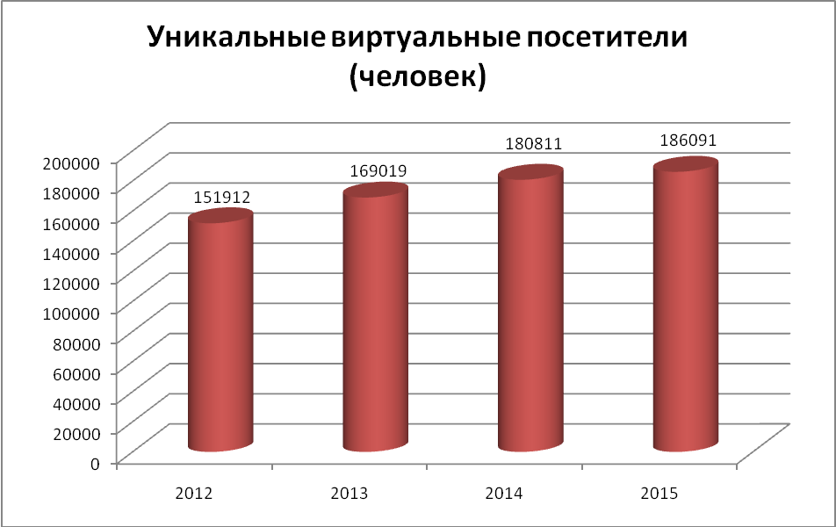

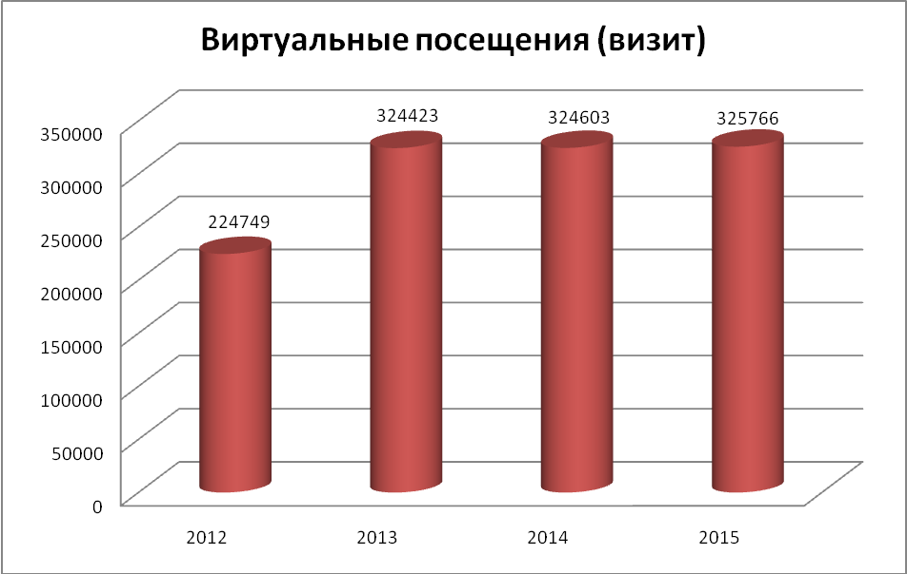

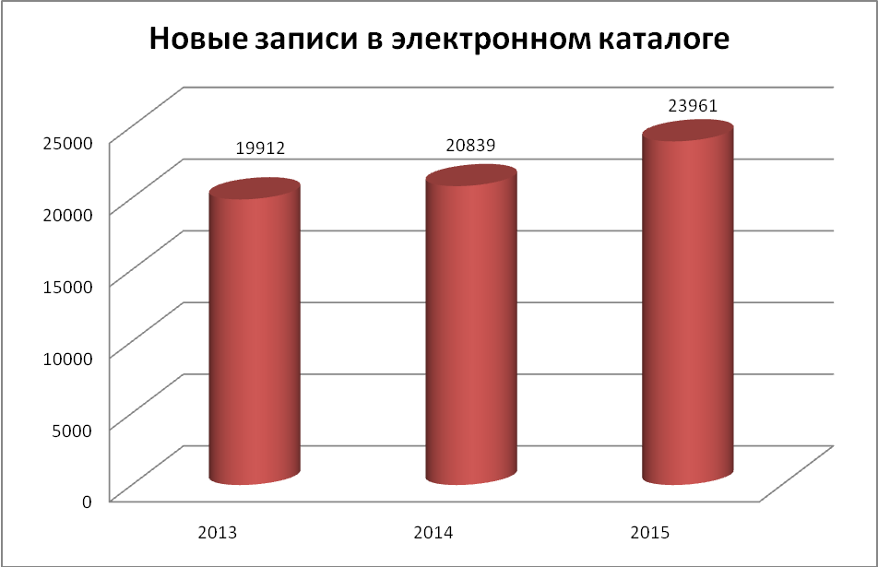

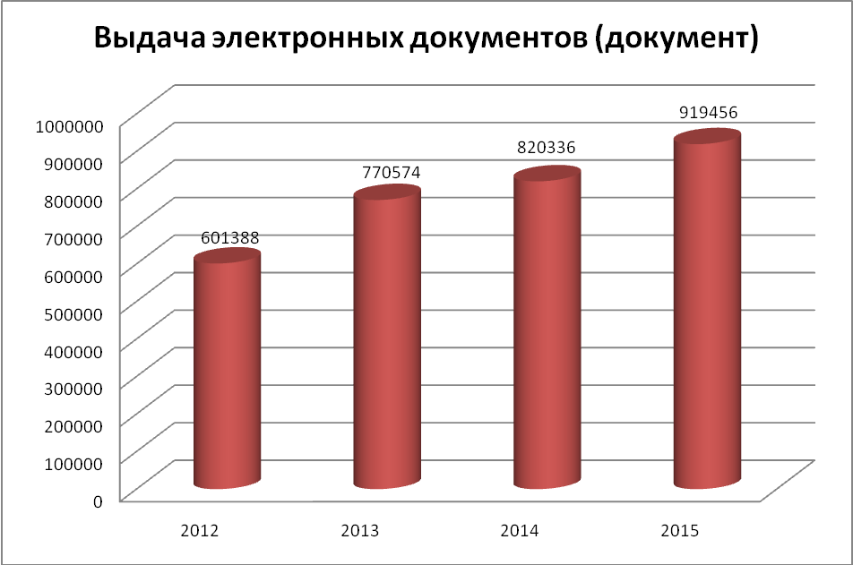

В 2015 году пользователями Кемеровской областной специальной библиотеки для незрячих и слабовидящих стали 3518 (2014 год – 3490) человек, что составило 101% годового плана. В их числе, 274 ребёнка с проблемами зрения и 180 инвалидов других категорий, проживающих в Домах-интернатах для инвалидов и престарелых. В состав библиотеки входили 2 филиала и 18 библиотечных пунктов, расположенных в городах области. Жители отдалённых населённых пунктов области пользуются заочным абонементом, получая книги по почте. В 2015 году 106 (2014г. – 103) незрячих читателя, среди которых одинокие пенсионеры, ветераны войны и труда, обслуживались на дому. Кроме того, 694 читателя преклонного возраста обслуживаются в Домах-интернатах.

Основные контрольные показатели деятельности библиотеки за 2015 год
Основные показатели | 2015 год | +/- к 2014 г.
Количество читателей | 3518 чел. | +28
Количество посещений | 63275 | +5759
Количество книговыдачи | 337656 экз. | +48238 экз.
Количество культурно-просветительских и досуговых мероприятий | 982 | +107
Объем фонда | 269694 экз. | + 10162экз.

Основные относительные показатели деятельности библиотеки за 2015 год
Основные показатели | 2015 год | Норма  (средний показатель)
Читаемость | 96 | 17-22
Посещаемость | 18 | 18-22
Обращаемость | 1,3 | 1,7-2
Книгообеспеченность | 76,7 | 20-25
Показатели работы Кемеровской областной специальной библиотеки позволяют сделать вывод: эффективность работы библиотеки и качество использования ею своих фондов в 2015 году была довольно высокой.
Охват библиотечным обслуживанием незрячих в Кемеровской области в 2015 году составил 73%. Количество незрячих в регионе составляло 4015 человека.
Для организации качественного обслуживания и формирования фондов специальной библиотеки необходимо учитывать предпочтения незрячих пользователей при выборе форматов для чтения. Наибольшее предпочтение читатели отдают «говорящей» книге. Несмотря на то, что озвученные издания пользуются популярностью среди читателей библиотеки, выдача книг рельефно-точечного шрифта в текущем году выросла.

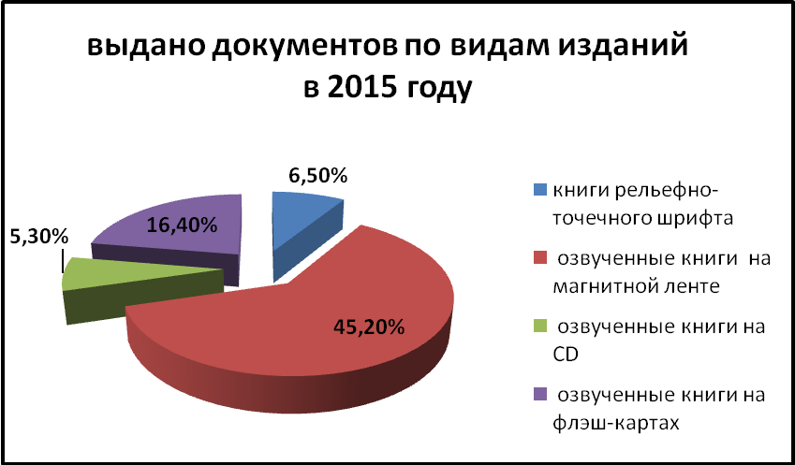

Повышению данного показателя способствовало обучение незрячих детей письму и чтению по системе Брайля в Кемеровской областной специальной библиотеке для незрячих и слабовидящих.

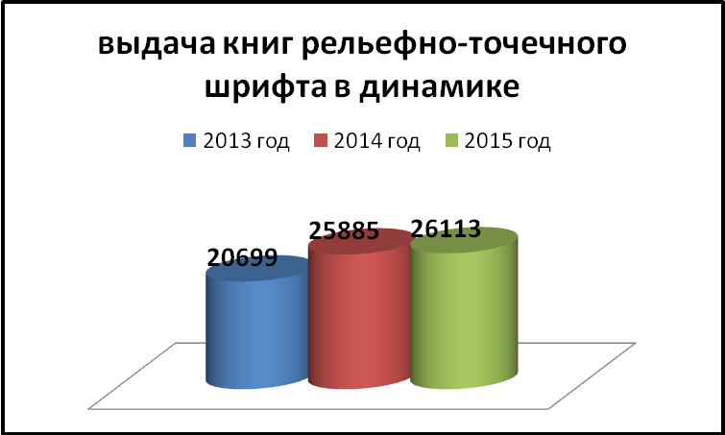

Кемеровская областная специальная библиотека для незрячих и слабовидящих решала задачу по модернизации основных процессов библиотечно-информационного обслуживания незрячих пользователей, оснащению библиотеки и её филиалов тифлотехническими средствами, а также новыми технологиями, адаптированными к нуждам незрячих пользователей. Принимала активное участие в реализации государственной программы «Доступная среда». В 2015 году на средства, выделенные из федерального бюджета, были приобретены специальные устройства для чтения «говорящих книг» на флэш-картах (тифлофлешплееры) 25 штук.
Фонд библиотеки на начало 2016 года насчитывал 269 тыс. экземпляров. В 2015 году в библиотеку поступило 12886 экземпляров книг на различных носителях информации. Ежегодно в библиотеке издается более 90 названий озвученных книг. В 2015 году в библиотеке издано 91 название «говорящих» книг.
Основу фонда библиотеки составляют специальные виды литературы: брайлевские книги (РТШ), напечатанные рельефно-точечным шрифтом; «говорящие книги», записанные на магнитных носителях и книги, записанные на флэш-карты, которые можно прочитать на специальных тифлофлешплеерах. Также, в фонде библиотеки есть и обычные книги – книги плоскопечатного шрифта (ППШ).
Кемеровская областная специальная библиотека для незрячих и слабовидящих в Год литературы издала второй выпуск «говорящего» сборника «Голоса Кузбасса». Свои произведения читали писатели и поэты Кузбасса. Изданный в Кемеровской областной библиотеке для незрячих и слабовидящих озвученный сборник «Голоса Кузбасса» является уникальной памятью литературного творчества наших земляков.
За последние два года библиотека освоила новый вид издательской деятельности – выпуск художественных фильмов и мультфильмов с автоматическим тифлокомментарием. Автоматический тифлокомментарий в кино — это дополнительная звуковая дорожка, содержащая закадровое описание видеоряда.
В 2015 году на IX Всероссийском конкурсе на лучшее издание для слепых и слабовидящих, выполненное с использованием новых приемов и технологий, который проводился в соответствии с Государственным заданием Министерства культуры Российской Федерации (в рамках Года литературы), Кемеровская областная специальная библиотека для незрячих и слабовидящих получила два диплома.
Отчетном году продолжилась работа по наполнению всех баз данных библиотеки. К концу года база данных «говорящих» книг с криптозащитой насчитывает 15822 записи. И, как следствие, ежегодно увеличивается количество незрячих пользователей электронными ресурсами.
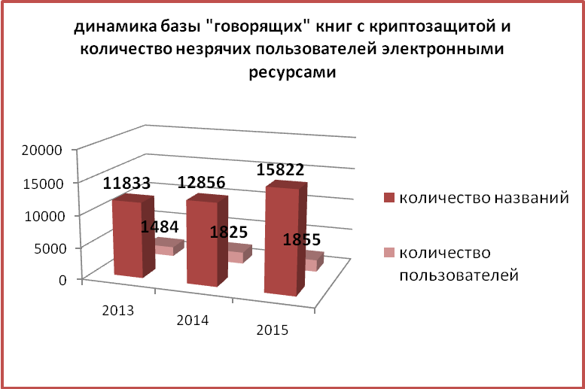
Электронный каталог за год увеличился на 5,5 тыс. записей и насчитывает 146 тыс. записей
Актуальным направлением в работе библиотеки оставалась организация досуга незрячих читателей. В 2015 году было проведено 982 массовых мероприятия. В том числе литературный марафон «Живительная сила слова», в рамках которого в каждом филиале и библиотечном пункте Кемеровской области прошли совместные мероприятия с литературно-краеведческими и литературно-мемориальными музеями.
К 70-летию Великой Победы в библиотеке состоялась историко-краеведческая панорама «Трудовой фронт Кузбасса». В филиалах и библиотечных пунктах библиотеки были организованы совместные мероприятия с мемориальными, историко-краеведческими музеями боевой славы городов Кемеровской области.
В 2015 году Кемеровской областной специальной библиотеке для незрячих и слабовидящих исполнилось 55 лет. В рамках юбилейной даты в библиотеке прошла юбилейная тифлопанорама «Всё богатство человеческой мысли, духа, красоты…». В эти дни сотрудники библиотеки поделились своим богатым практическим опытом в различных направлениях библиотечной деятельности.
В августе в библиотеке и библиотечных пунктах по всей области состоялся цикл мероприятий, посвященных празднованию праздника Дня шахтера и Международного дня слепых. Традиционно Кемеровская областная библиотека для незрячих и слабовидящих принимала активное участие в Библионочи и общероссийской акции «Ночь искусств».
В библиотеке для незрячих читателей работал Центр открытого доступа к Интернет, который в 2015 году посетили 171 (2014 год- 154) незрячих пользователя. Кроме этого для незрячих пользователей в библиотеке работали: Центр правовой информации для инвалидов Кузбасса, Центр Чтения по системе Л. Брайля, Центр для детей с ограничением зрения.
Важнейшим направлением деятельности библиотеки является работа по обслуживанию детей-инвалидов Кемеровской области. Одним из направлений работы Центра для детей с ограничением зрения являлась консультационная помощь родителям незрячих детей, индивидуальные и групповые занятия с детьми. За консультационной помощью в Центр для детей с ограничением зрения в 2015 году поступило 68 обращений от 18 родителей.

Основные показатели деятельности муниципальных библиотек Кемеровской области в 2015 году
Число пользователей – 943,1 тысяч человек.
Процент охвата населения библиотечным обслуживанием – 34,6%
Число посещений – 8243,6 тыс.
Число посещений массовых мероприятий – 1649,1 тыс.
Количество выданных документов – 21513,3 тыс. экземпляров
Количество выполненных справок – 902,6 тыс. справок
Объем библиотечного фонда муниципальных общедоступных библиотек Кемеровской области на 01.01.2016 года составляет 11 308 054 экземпляра.
В отчетном году муниципальные библиотеки Кемеровской области перевыполнили плановые показатели «дорожной карты» на 2015 год. Так, показатель «Увеличение количества библиографических записей в Сводном электронном каталоге государственных и муниципальных библиотек Кемеровской области, в том числе включенных в электронный каталог библиотек России (по сравнению с предыдущим годом)» составил 23% (запланированно 2,5%). Это связанно с активным вводом в электронный каталог имеющегося в библиотеках документного фонда, полученного раньше даты создания электронного каталога, – осуществляется ретроспективный ввод.
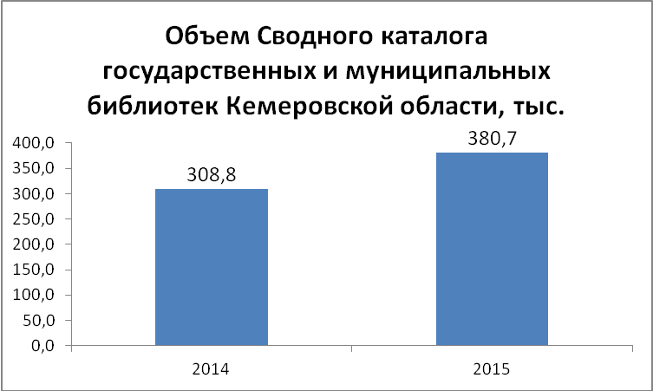

Основными векторами деятельности библиотек области по реализации плана мероприятий (региональной «дорожной карты») «Изменения в отраслях социальной сферы Кемеровской области, направленные на повышение эффективности сферы культуры» стали реструктуризация неэффективных учреждений и заключение с работниками дополнительных соглашений к трудовым договорам в связи с введением эффективного контракта. Уменьшение численности библиотек повлияло на основные показатели деятельности по библиотечному обслуживанию населения. Однако показатели «дорожной карты» в целом по региону были выполнены.
На 31.01.2015 г. сеть муниципальных общедоступных библиотек Кемеровской области включала 645 библиотек, объединенных в 34 централизованные библиотечные системы (ЦБС). Большая часть муниципальных библиотек Кузбасса – 446 библиотек (69%) – находилось в сельской местности. 199 библиотек муниципального уровня работали в городских округах и городских поселениях.

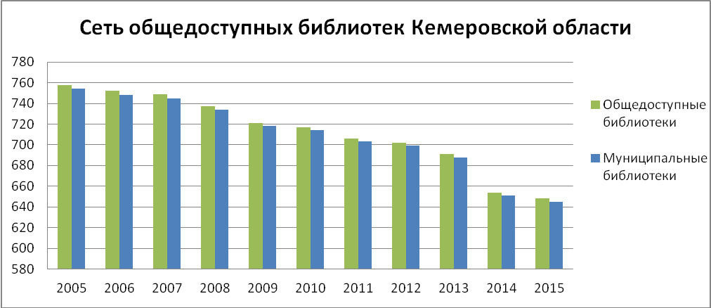
Внестационарная библиотечная сеть обеспечивала библиотечное обслуживание жителей удаленных населенных пунктов и насчитывала 542 библиотечных пункта (на 9 меньше, чем в 2014 году).
Число жителей на 1 общедоступную библиотеку составило 4205 человек. Стабильно высоким оставался показатель нагрузки на одного библиотекаря по количеству пользователей – 503. Число пользователей библиотек и процент охвата являются важнейшими показателями деятельности библиотек. Муниципальные библиотеки области обслуживали около миллиона читателей – 943053, из них в сельских библиотеках – 226660. Процент охвата населения области библиотечным обслуживанием составил 34,6%, на селе этот показатель значительно выше – 59%. Здесь библиотека играет значительную роль в социальной и культурной жизни сообщества, являясь зачастую единственным бесплатным источником информации, местом общения и проведения досуга.
Наиболее объективным показателем, отвечающим современным требованиям, предъявляемым к библиотекам, является посещаемость. Общее число посещений библиотек составило более 8 243 тыс., из них посещений массовых мероприятий более 1,6 млн.
Основная часть документного фонда муниципальных библиотек Кемеровской области – печатные издания, 99,5% от общего числа документов. Около 0,2% приходится на электронные издания, аудиовизуальные составляют 0,3%.
Пополнение фондов многих библиотек обеспечивалось за счет областного бюджета и внебюджетных поступлений (в том числе даров, качество которых сомнительно). Фонды муниципальных библиотек Кемеровской области пополнились изданиями на сумму 29964540 руб. - это затраты федерального, областного и муниципального бюджетов и внебюджетные поступления в виде доходов от платных услуг и даров от жителей муниципального образования, спонсоров. Вклад муниципальных бюджетов в комплектование фондов библиотек составил 67%.
Количество библиотек, имеющих компьютеры, возросло до 511, это 79% от общего числа муниципальных библиотек. Компьютерный парк составил 2004 единицы (на 68 больше в сравнении с 2014 г.).

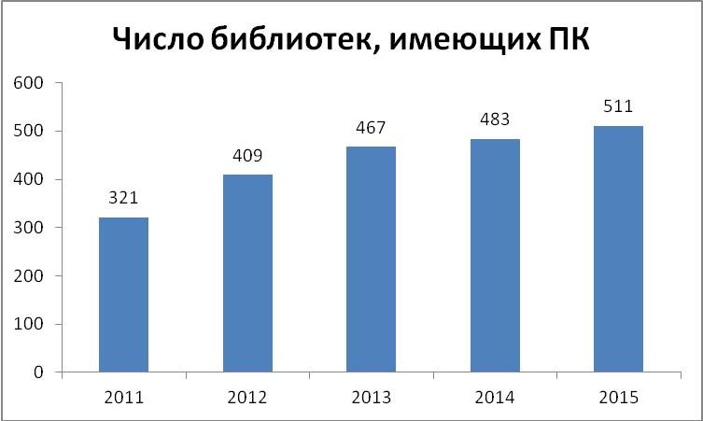

Доступ к сети Интернет имеют 497 муниципальных библиотек – 77% (рост в сравнении с 2014 годом составил 6% благодаря целевому финансированию из федерального бюджета). При этом доля городских библиотек, имеющих доступ к сети Интернет, достигла 100%.
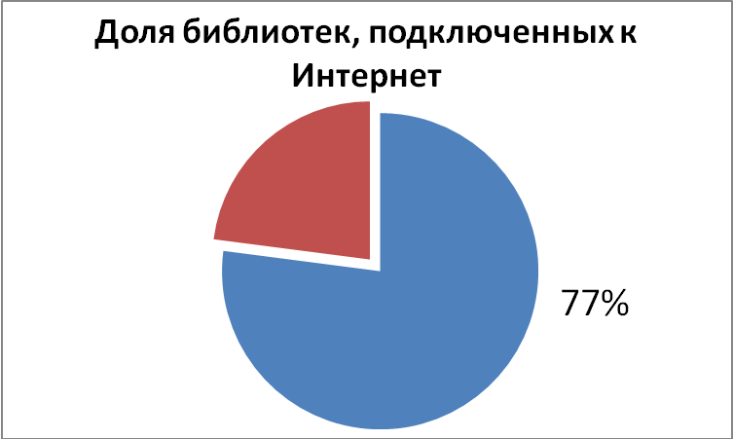

Виртуальное справочное обслуживание активно применялось в практике библиотек. 69 муниципальных библиотек сегодня активно представляют информационные услуги на собственных сайтах и WEB-страницах, посещение которых составило 989 тыс.

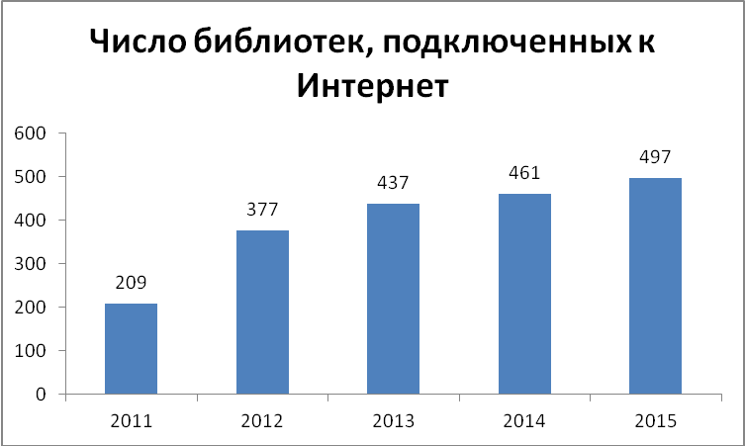

Активно велась работа по созданию электронных каталогов библиотек. Все Центральные библиотечные системы предоставляли пользователям через Интернет доступ к их электронным каталогам.

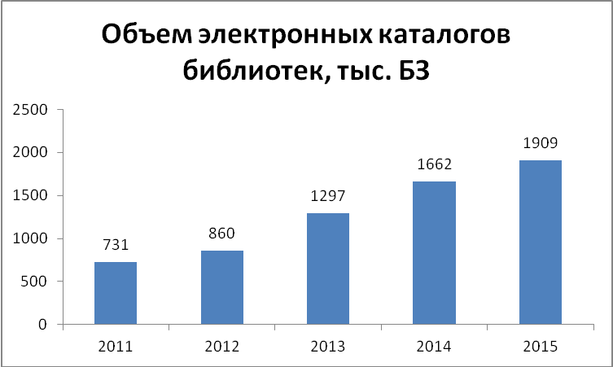
На 31.12.2015 года сеть публичных центров правовой информации (ПЦПИ) в Кемеровской области составила 127 ПЦПИ было открыто 4 Центра.
Специалисты муниципальных библиотек Кузбасса принимали активное участие в конкурсах различного уровня, писали заявки на получение грантов. Традиционно специалисты Муниципальной информационно-библиотечной системы г. Кемерово стали активными участниками различных грантовых конкурсов. Проект «Звезда читает сказку» победил во Всероссийском конкурсе проектов библиотек и культурных учреждений России «Пространство Библио» фонда Олега Дерипаски «Вольное Дело». Культурно-образовательный проект «Через пустыню отрочества» выиграл грант Открытого благотворительного конкурса «Новая роль библиотек в образовании» фонда Михаила Прохорова (Благотворительный фонд культурных инициатив). Продолжается работа по проекту «Новые формы социального взаимодействия, направленные на реабилитацию детей и подростков «группы риска»» («Скорая помощь») при финансовой помощи Фонда поддержки детей, находящихся в трудной жизненной ситуации. Финансирование по данному проекту осуществляется частями, в текущем году поступило 546 тыс. рублей.
В Конкурсе грантов «Новая роль библиотек в образовании» Фонда М.Прохорова проект Муниципальной информационно-библиотечной системы г. Новокузнецка «Творим историю вместе: изучение истории города через краеведческие изыскания» получил 649 310 руб.
Значительное место в работе библиотек занимала культурно-досуговая деятельность, которая призвана содействовать не только приобретению знаний, формированию творческой личности, приобщению к искусству, а также предполагает организацию проведения свободного времени различных групп населения. В течение 2015 года в библиотеках ЦБС Кемеровской области было проведено более 80 тысяч культурно-массовых мероприятий, которые посетило 1595260 человек.
В Год литературы государственные и муниципальные библиотеки области принимали активное участие в едином образовательном дне - Всекузбасской акции – «Читаем классику». В Кемерово рамках проекта «Литературный перекресток» действовала площадка для самопрезентации творческих людей города, В течение года на «Литературном перекрестке состоялись литературно-музыкальные вечера, творческий вечер «Обнявшиеся близнецы»: диалог литературы и живописи. Встреча с известным кемеровским художником и иллюстратором Василием Петровичем Кравчуком.
В рамках визита в Кемерово известного писателя, журналиста и телеведущего - Захара Прилепина библиотекари организовали несколько творческих встреч с журналистами и читателями. Участниками всех мероприятий стали более 800 человек.
Самым важным, масштабным, резонансным мероприятием Года литературы в МБУК «ЦБС» г. Киселёвска стали проведенные впервые Зубаревские чтения «У слова в радостном плену», чей мини-музей открыт и плодотворно работает в Центральной городской библиотеке.
Анализ отчетов муниципальных публичных библиотек показал, что в отчетном году библиотекари стремились разнообразить свою деятельность, уйти от шаблона в проведении массовых мероприятий, широко использовали нетрадиционные для библиотечной практики формы. Так, в г.Белово впервые был осуществлен скайп-бомонд «Писатели о времени и о себе» с такой отдаленной территорией, как г.Евпатория. Мероприятие проходило в рамках акции «Библионочь-2015».
Инновационным методом работы с читателями с целью краеведческого просвещения являлся краеведческий квест «По родному городу с «Кистью истории», который провела для своих читателей библиотека на Весенней Кемерово. Участниками квеста стали, все желающие вспомнить и узнать все о любимом городе.

27 октября в Кемеровской областной научной библиотеке им. В.Д. Федорова состоялся финал межведомственного конкурса профессионального творчества библиотекарей Кузбасса «Книгиня-2015». Конкурс, организованный в рамках Некоммерческого библиотечного партнерства «Кузбасские библиотеки», проводится ежегодно и направлен на поддержку и развитие творческой деятельности библиотечных работников, внедрение новых технологий в организацию процесса информационного обслуживания читателей, рост профессионального мастерства библиотекарей. В отчетном году «Книгиня» была посвящена Году литературы в Российской Федерации и Году ветеранов – году Великой Победы в Кемеровской области. Почетное звание «Книгиня-2015» было присуждено О.П.Гарбузовой Проект посвящен героям войны и тыла – жителям Чебулинского района, т.к. патриотическое воспитание сегодня остается одним из основных направлений деятельности библиотек Кузбасса.
2015 год, объявленный в России Годом литературы и Годом ветеранов – годом Великой Победы в Кузбассе, стал для муниципальных библиотек региона насыщенным на проведение культурно-досуговых мероприятий. Он ознаменовался сокращением числа библиотек и уменьшением численности библиотечных работников, связанными с реализацией региональной «дорожной карты». Наметившиеся тенденции сохранятся и в следующем году. Продолжалась работа по переводу персонала на эффективный контракт.
Общедоступные библиотеки Кемеровской области в 2016 г. ставят своими основными задачами:
- увеличение охвата населения библиотечным обслуживанием, в т.ч. за счет внедрения инновационных форм работы;
- повышение качества предоставляемых услуг, расширение их ассортимента;
- формирование единого информационного пространства области путем создания корпоративных ресурсов в рамках проекта «Электронная библиотека Кузбасса», дальнейшее внедрение виртуальных сервисов справочного информирования;
- реализация проектов по модернизации основных процессов библиотечно-информационного обслуживания (в т.ч. для читателей с ограниченными возможностями);
- повышение статуса библиотеки как культурного центра;
- обучение населения компьютерной грамотности.

РЕАЛИЗАЦИЯ СТРАТЕГИИ ГОСУДАРСТВЕННОЙ НАЦИОНАЛЬНОЙ ПОЛИТИКИ РФ НА ТЕРРИТОРИИ КЕМЕРОВСКОЙ ОБЛАСТИ
В целях эффективного решения ключевых задач в сфере национальной политики, а также реализации Стратегии государственной национальной политики Российской Федерации в Кемеровской области продолжена реализация Комплексного плана мероприятий. В 2015 г. они были направлены на совершенствование взаимодействия органов власти с институтами гражданского общества, поддержку деятельности национальных общественных объединений и культурных центров, реализацию комплекса мер по противодействию терроризму и экстремизму, а также культурной адаптации мигрантов и т.д.
Мероприятия плана осуществлялись из средств государственной программы Кемеровской области «Культура Кузбасса» на 2014-2016 годы, подпрограммы «Социально-экономическое развитие наций и народностей» общий объем средств которой, составил 25782,28 тыс. руб.
В основе совершенствования государственного управления в сфере национальной политики лежит повышение качества взаимодействия органов власти и общественных национальных деятелей через создание сети национальных общественных объединений, центров национальной культуры и различного рода советов.
По данным Управления Министерства юстиции РФ по Кемеровской области в регионе зарегистрированы 48 национальных общественных объединений. Активизирована деятельность Консультативных советов по делам национальностей, сформированных при Главах муниципалитетов. Введена практика открытия Центров по работе с населением в территориях традиционного проживания коренных малочисленных народов Кемеровской области, где работают специалисты (паштыки), в задачу которых входит непосредственная работа на месте с населением и оперативное отслеживание негативных социальных процессов. Кроме того, на общественных началах выбраны старосты во всех посёлках, в которых проживают коренные малочисленные народы Кемеровской области (шорцы, телеуты).
Благодаря проводимой в области политике, национальные объединения и диаспоры активно участвовали в социально-экономической, общественной и культурной жизни области. Проводимая работа в муниципалитетах позволила на местах решать вопросы межнационального сотрудничества, оценивать уровень межнационального партнерства или конфликтности, принимать по необходимости профилактические меры предотвращения межэтнической напряженности и вести конструктивный партнерский диалог между органами власти, общественными национальными организациями и диаспорами.
Продолжена реализация Комплексного план мероприятий по гармонизации межэтнических и межконфессиональных отношений, который формируется ежегодно в рамках деятельности постоянно действующей рабочей группы по вопросам гармонизации межэтнических отношений в Кемеровской области созданной при заместителе Губернатора Кемеровской области по вопросам образования, культуры и спорта. В рамках плана в 2015 году состоялись все запланированные мероприятия: традиционные национальные праздники, спортивные мероприятия, лингвистические лагеря, семинары, круглые столы и т.п.
В части совершенствования взаимодействия государственных и муниципальных органов власти с институтами гражданского общества в 2015 г. совместно с лидерами национальных общественных организаций проведен ряд значимых совещаний и круглых столов.
Среди них:
- выездное заседание Координационного совета национальных общественных объединений (г. Юрга, февраль 2015);
- круглый стол «Реализация программы «Социально-экономическое развитие наций и народностей Кемеровской области» (г. Мыски, апрель 2015). В его работе принимали участие: депутаты Государственной думы Федерального Собрания Российской Федерации, главный федеральный инспектор по Кемеровской области аппарата Полномочного представителя Президента Российской Федерации в Федеральном Сибирском округе, представители региональной государственной власти, представители органов местного самоуправления, руководители угольных компаний, шорская общественность;
- расширенное заседание Координационного совета национальных общественных объединений Кемеровской области «О практике и задачах органов муниципальной власти Кемеровской области по реализации Стратегии государственной национальной политики Российской Федерации на период до 2025 г.» (г. Кемерово, апрель 2015г.). Его участниками стали: председатель Комитета по делам национальностей Государственной Думы Федерального Собрания Российской Федерации Сафаралиев Г.К., депутаты Государственной Думы Федерального Собрания Российской Федерации, представители федеральных органов власти, представители органов государственной власти Кемеровской области и органов местного самоуправления, депутаты областного Совета народных депутатов, члены Координационного совета национальных общественных объединений, представители духовенства, ученые, общественные деятели;
- круглый стол «О законодательной, нормативной базе и мероприятиях по обеспечению жизнедеятельности коренных малочисленных народов Кемеровской области». (г. Кемерово, май 2015 г.). В его работе участвовали представители органов государственной власти Кемеровской области, Совета народных депутатов Кемеровской области и члены общественных шорских организаций;
- заседание Координационного совета национальных общественных объединений Кемеровской области по теме: «О миграционной ситуации в Кемеровской области и необходимости оформления иностранными гражданами разрешительных документов для осуществления трудовой деятельности на территории Кузбасса» (г. Кемерово, май 2015);
- круглый стол «Реализация программы развития коренных малочисленных народов Кемеровской области (телеуты) на примере Беловского городского округа» по вопросам жизнеобеспечения коренного малочисленного народа – телеутов, проживающих в Гурьевском и Беловском районах, гг. Белово и Новокузнецк (г. Белово, октябрь 2015г.). В его работе участвовали представители государственной власти и местного самоуправления, учёные Кемеровского государственного университета, телеутская общественность;
- расширенное заседание Координационного совета национальных общественных объединений Кемеровской области с участием представителей ГУ МВД России по Кемеровской области, УФМС России по Кемеровской области по теме: «Итоги выполнения Комплексного плана мероприятий по реализации Стратегии государственной национальной политики в Кемеровской области в 2015 году» (г. Кемерово, декабрь 2015 года).
По итогам проведенных совещаний в Кемеровской области разработана Региональная система мониторинга межнациональных отношений и раннего предупреждения межнациональных конфликтов. Зарегистрирован домен http://mon42.ru/.
В Кузбассе состоялись традиционные ежегодные национальные праздники, фестивали и творческие проекты, направленные на формирование межкультурного диалога и взаимопонимания. Делегация Гурьевского муниципального района, представляющая Кемеровскую область, приняла участие в смотре деятельности этнокультурных центров коренных малочисленных народов Севера, Сибири и Дальнего Востока. Делегация г. Белово участвовала в десятой Международной выставке-ярмарке «Сокровища Севера 2015», которая проходила на территории Всероссийского выставочного центра (г.Москва).
В 2015 году особое внимание департаментом культуры и национальной политики уделялось созданию условий для культурной адаптации и интеграции мигрантов. Была продолжена работа по подготовке иностранных граждан для сдачи экзамена по русскому языку для осуществления трудовой деятельности и для получения гражданства РФ. Занятия проводились на базе Центра языков и культур народов Сибири Кузбасской педагогической академии (г.Новокузнецк) и Кемеровского государственного университета, индивидуально и в группах, которые формировались с учетом уровня владения русским языком.
Проводена очередная смена областного летнего лингвистического лагеря для детей мигрантов «Белый журавль», который позволяет детям других национальностей научиться правильно понимать и корректно общаться с русскоязычными сверстниками, с учителями школ, в которых они обучаются приобщить детей к ценностям и традициям, присущим русской культуре. В 2015 году лагеря прошли в г. Новокузнецк и г. Кемерово.
Для широкого круга населения был доступен и действовал сайт «Народы Кузбасса» (адрес сайта-http://народыкузбасса.рф) - совместный проект ГУК «Кемеровская областная библиотека для детей и юношества» и департамента культуры и национальной политики Кемеровской области. В 2015 г. сайт «Народы Кузбасса» стал победителем конкурса «Лучшие товары и услуги Кузбасса» и регионального этапа программы «100 Лучших товаров России», ему присвоено звание лауреата конкурса в номинации «Услуги для населения» и дано право маркировать услугу золотым знаком «Кузбасское качество».
Задачи на 2016 год:
- запуск региональной системы мониторинга межнациональных отношений и раннего предупреждения межнациональных конфликтов;
- введение системы оценки общественного мнения граждан в рамках изучения состояния межнациональных отношений и эффективности мер по предупреждению межэтнических конфликтов;
- продолжение целенаправленной работы по адаптации мигрантов и детей мигрантов;
- развитие инфраструктуры мест традиционного проживания коренных малочисленных народов области, их политической и правовой защищенности.
- формирование инновационных образовательных программ и площадок, создающих условия для изучения родного языка и традиционной культуры.

СОДЕРЖАНИЕ

Введение…………………………………………………………………………..3

Правовое обеспечение отрасли культуры…………………………………....4

Основные направления бюджетной политики в 2015 году………………...7

Развитие материально-технической базы
учреждений культуры…………………………………………………………12

Обеспечение безопасности посетителей
в учреждениях культуры и искусства области…………………………….16

Кадровые ресурсы ………….………………………………………………….17

Основные направления художественного образования
Кемеровской области ………………………………………………………….21

Народное творчество…………………………………………………………..24

Основные итоги работы
областных и муниципальных музеев………………………………………..29

Охрана объектов культурного наследия ...…………………………………34

Кинопрокатная деятельность и кинообслуживание населения ……..….39

Деятельность театрально-зрелищных учреждений ..……………………..42

Деятельность профессиональных творческих союзов Кузбасса…………50

Деятельность государственных и муниципальных библиотек Кемеровской области…………………………………………..........................54

Реализация стратегии государственной национальной
политики РФ на территории Кемеровской области……………………….70

Приложение………………………………………………………………..……74

